Öffentliche Konsultation zu einer
Gesetzgebungsinitiative für CO₂-Märkte und
CO₂-Infrastruktur
Mit * markierte Felder sind Pflichtfelder.

Einleitung

Aus der Mitteilung über ein Klimaziel für 2040[1] und der zugehörigen Folgenabschätzung[2] geht hervor, dass neben dem Ausbau erneuerbarer Energien und der Verwirklichung der Energie- und Materialeffizienz auch ein industrielles CO₂-Management erforderlich ist, um die Klimaziele der Europäischen Union zu erreichen. Vor diesem Hintergrund wird in der von der Kommission im Februar 2024 angenommenen Strategie für das industrielle CO₂-Management[3] ein umfassendes Konzept für die EU zur Ausweitung des CO₂-Managements dargelegt. In der Strategie wird eine Reihe von Maßnahmen festgelegt, die auf EU-Ebene und auf nationaler Ebene zu ergreifen sind, um einen Binnenmarkt für CO₂ und ein attraktiveres Umfeld für Investitionen in industrielle CO₂-Managementtechnologien zu schaffen.
Unter Einbeziehung der CO₂-Abscheidung, -Nutzung und -Speicherung (CCUS) und der CO₂-Entnahme kann das industrielle CO₂-Management den verbleibenden schwer zu verringernden CO₂-Emissionen, einschließlich Prozessemissionen aus der Industrie, entgegenwirken. Darüber hinaus sind CO₂-Abscheidung und CO₂-Entnahme eine Voraussetzung dafür, eine dekarbonisierte und wettbewerbsfähige industrielle Basis in der EU zu erhalten und gleichzeitig bis 2050 Klimaneutralität zu erreichen.
Das industrielle CO₂-Management lässt sich in drei Hauptkomponenten unterteilen:
- CO₂-Abscheidung für die Speicherung (CCS), bei der CO₂-Emissionen fossilen Ursprungs für eine dauerhafte und sichere geologische Speicherung abgeschieden werden;
- CO₂-Abscheidung zur Nutzung (CCU), bei der abgeschiedenes CO₂ in synthetischen Produkten, Chemikalien oder Kraftstoffen verwendet wird (z. B. können synthetische Kraftstoffe unter Verwendung von Wasserstoff in Kombination mit CO₂ hergestellt und in Drop-in-Kraftstoffen und -Prozessen verwendet werden);
- Entnahme von CO₂ aus der Atmosphäre, bei der biogenes oder atmosphärisches CO₂ mit technischen Mitteln abgeschieden und entweder geologisch oder in Produkten dauerhaft gespeichert wird.
Wird CO₂ nicht direkt am Ort der Abscheidung gespeichert oder verwendet, muss es zur dauerhaften Speicherung oder Nutzung über Pipelines, per Schiff, Lkw oder Zug an einen anderen Ort transportiert werden. Der Transport ist daher für diese drei Technologien von entscheidender Bedeutung und notwendig, um einen vollwertigen CO₂-Markt in der EU zu ermöglichen.
Derzeit wird eine begrenzte Zahl von Projekten zum industriellen CO₂-Management umgesetzt, und nur für einige wenige Speicherstätten in der EU wurden endgültige Investitionsentscheidungen getroffen, unter anderem für Greensand (CO₂-Speicherprojekt in Dänemark, 0,4 Mio. Tonnen CO₂ pro Jahr in der Anfangsphase) und Porthos (CO₂-Speicherprojekt in den Niederlanden, 2,5 Mio. Tonnen pro Jahr). Zwei CO₂Infrastrukturprojekte von der ersten Unionsliste der Vorhaben von gemeinsamem Interesse und Vorhaben von gegenseitigem Interesse befinden sich im Bau[4]. Aus der Modellierung der Klimaziel-Folgenabschätzung für 2040 geht jedoch hervor, dass die EU 50 Mio. Tonnen CO₂ pro Jahr bereits bis 2030, 280 Mio. Tonnen CO₂ pro Jahr bis 2040 und bis zu 450 Mio. Tonnen CO₂ pro Jahr bis 2050 speichern müsste, um in Bezug auf ihre Klimaziele auf Kurs zu bleiben.
Die EU verfügt bereits über Rechtsvorschriften zur Unterstützung der Einführung industrieller Lösungen für das CO₂-Management.
Mit der Richtlinie über die geologische Speicherung von Kohlendioxid[5] (CCS-Richtlinie) wird ein Rechtsrahmen für die sichere geologische Speicherung von CO₂ geschaffen, der alle geologischen Formationen in der EU und im Europäischen Wirtschaftsraum während der Lebensdauer von Speicherstätten abdeckt.
Die Verordnung über transeuropäische Energienetze[6] (TEN-E) erleichtert den Bau von grenzüberschreitender CO₂-Infrastruktur, die als Vorhaben von gemeinsamem Interesse (PCI) und Vorhaben von gegenseitigem Interesse (PMI) anerkannt wurde. Dies wird durch beschleunigte Genehmigungsverfahren und Finanzierungen im Rahmen der Fazilität „Connecting Europe“ ermöglicht. Angesichts der entscheidenden Rolle der Netze für die Integration erschwinglicher Energie aus erneuerbaren Quellen und die Förderung der Elektrifizierung hat die Kommission ein europäisches Netzpaket angekündigt, mit dem in erster Linie das Ziel verfolgt wird, die Modernisierung und den Ausbau der Energienetze zu unterstützen und die Genehmigungsverfahren zu beschleunigen. Um Beiträge einzuholen, leitete die Kommission im Mai 2025 eine öffentliche Konsultation zu einer Aufforderung zur Stellungnahme[7] und zu einem Fragebogen[8] ein, der unter anderem Fragen zum CO₂-Transport enthält.
Mit der Netto-Null-Industrie-Verordnung[9] soll ein EU-Markt für CO₂-Speicherdienste geschaffen werden, und in der Verordnung wird das rechtlich verbindliche Ziel einer bis 2030 zu erreichenden jährlichen CO₂Injektionskapazität von 50 Mio. Tonnen in der EU festgelegt. Um diesen Teil der erforderlichen CO₂-Infrastruktur zu schaffen, müssen 44 Öl- und Gaserzeuger in der EU zur Entwicklung dieser CO₂-Speicherstätten beitragen. Mit der Netto-Null-Industrie-Verordnung wird außerdem das Genehmigungsverfahren für die Projekte gestrafft, die durchgeführt werden müssen, um dieses Ziel zu erreichen. Darüber hinaus müssen die Mitgliedstaaten gemäß der CCS-Richtlinie die erforderlichen Maßnahmen ergreifen, um sicherzustellen, dass potenzielle Nutzer Zugang zu Transportnetzen und zu Speicherstätten für die geologische Speicherung des erzeugten und abgeschiedenen CO₂ erhalten können [10].
Die EU-EHS-Richtlinie[11] schafft Anreize für die Abscheidung von CO₂ aus fossilen Brennstoffen und industriellen Prozessen, indem dauerhaft gespeicherte Emissionen von der Verpflichtung zur Abgabe von Zertifikaten ausgenommen werden. Im Rahmen der Überprüfungsklausel dieser Richtlinie muss die Kommission bis Juli 2026 einen Bericht über die Einbeziehung der CO₂-Entnahme aus der Atmosphäre in das EU-EHS sowie über die Art und Weise der Anrechnung von abgeschiedenem und genutztem CO₂ in Produkten vorlegen und gegebenenfalls Rechtsvorschriften vorschlagen. Diese Initiative zum EU-EHS ist Gegenstand einer gesonderten öffentlichen Konsultation[12].

Investitionen in die CO₂-Wertschöpfungskette und die Finanzierung (für Forschung, Innovation und Einführung) sind von entscheidender Bedeutung, um das Potenzial des industriellen CO₂-Managements voll auszuschöpfen. Der EU-EHS-Preis ist der Schlüssel, um CCS-Projekte wirtschaftlich tragfähig zu machen, da für dauerhaft gespeichertes CO₂ keine EU-EHS-Zertifikate erforderlich sind. Für große CCS-Projekte stehen mehrere Finanzierungsmechanismen zur Verfügung (wie der EU-EHS-Innovationsfonds, InvestEU, und die Fazilität „Connecting Europe“)[13]. Darüber hinaus müssten, wie in der Strategie für das industrielle CO₂Management dargelegt, Tarife, neue Finanzierungsinstrumente, Garantien und Risikoinstrumente eingeführt werden, um Investitionen zu erleichtern. Im Rahmen des Deals für eine saubere Industrie wurde die Bedeutung von Leitmärkten für dekarbonisierte Endprodukte hervorgehoben, die dazu dienen sollen, das langfristige Geschäftsszenario für die Dekarbonisierung durch die Abscheidung von CO₂-Emissionen zu untermauern.
Der derzeitige Rechtsrahmen deckt zwar wichtige Teile der CO₂-Wertschöpfungskette und der CO₂-Infrastruktur ab, jedoch besteht sein vorrangiges Ziel nicht darin, die Entwicklung eines Binnenmarkts für CO₂ und die damit verbundene Infrastruktur zu fördern. Es muss jedoch eine umfangreiche CO₂-Transportinfrastruktur entwickelt werden, um abgeschiedenes CO₂ zu Speicher- oder Nutzungsstätten zu bringen[14].
Allerdings bestehen nach wie vor Hindernisse für den grenzüberschreitenden CO₂-Transport und den Marktzugang, sowohl innerhalb der EU als auch mit Blick auf Drittländer. Außerdem dürfte die CO₂Pipelineinfrastruktur die Merkmale eines natürlichen Monopols aufweisen, während der Markt für CO₂-Speicherkapazität und -Einspeisung einen Markt mit erheblichen Zutrittsschranken darstellt, die das Entstehen einer wettbewerbsfähigen Wertschöpfungskette und das Vertrauen in gerechte Marktergebnisse beeinträchtigen. Weitere Hindernisse stehen im Zusammenhang mit der Genehmigung von CO₂-Anlagen, der Wiederverwendung oder Umwidmung bestehender Anlagen für CO₂ und den Mitteln zur wirksamen Überwindung von Investitionsrisiken, insbesondere in frühen Phasen der Marktentwicklung. Darüber hinaus werden die Investitionsrisiken aufgrund eines Mangels an Vertrauen, Rechtssicherheit und Berechenbarkeit sowie Koordinierungsproblemen entlang der CO₂-Wertschöpfungskette (d. h. mangelnde Koordinierung zwischen Abscheidungs-, Transportinfrastruktur- und Speicherprojekten) als hoch wahrgenommen[15]. Gleichzeitig muss eine umfangreiche Infrastruktur für den CO₂-Transport entwickelt werden, um CO₂ von der Abscheidung zu Speicher- oder Nutzungsstätten zu transportieren.
In der Strategie für das industrielle CO₂-Management wurde daher festgestellt, dass ein Rechtsrahmen entwickelt werden muss, der die Entstehung eines integrierten und wettbewerbsfähigen Marktes für CO₂ und CO₂-Infrastruktur unterstützt. In den politischen Leitlinien für die Kommission 2024-2029[16] wurde erneut darauf hingewiesen, dass ein Vorschlag für ein Regulierungspaket zu CO₂-Infrastruktur und -Märkten vorgelegt werden muss, während in der Mitteilung über den Deal für eine saubere Industrie[17] hervorgehoben wurde, dass die Strategie für das industrielle CO₂-Management umgesetzt werden muss, und das langjährige Ziel der EU, einen Markt für abgeschiedenes CO₂ zu schaffen, bekräftigt wurde.
Diese öffentliche Konsultation ist Teil einer umfassenderen Strategie für die Konsultation der Interessenträger, die als Grundlage für die Ausarbeitung der Folgenabschätzung und des Legislativvorschlags zu CO₂Infrastruktur und -Märkten dienen soll. Die Antworten auf diesen Fragebogen werden wertvolle Erkenntnisse für die Folgenabschätzung liefern, die wiederum in die Vorbereitung der Gesetzgebungsinitiative einfließen wird.
Bei der Ausarbeitung der Folgenabschätzung und des Legislativvorschlags wird die Kommission zudem die Ergebnisse früherer Konsultationen berücksichtigen, einschließlich der Konsultation[18], die zur Vorbereitung der Strategie für das industrielle CO₂-Management, des Netzpakets und der Arbeiten im Rahmen des Forums für industrielles CO₂-Management[19] durchgeführt wurde.
In diesem Fragebogen werden die allgemeineren Fragen in Kapitel 1 dargelegt, während spezifische Fragen zu technischen und regulatorischen Fragen in den Kapiteln 2 bis 5 behandelt werden

1/ Allgemeine Fragen

Frage 1. Die industrielle CO₂-Management-Wertschöpfungskette ist noch nicht ausgereift. Dies muss bei einem zweckmäßigen Rechtsrahmen berücksichtigt werden. Welches Regulierungsmodell auf EU-Ebene halten Sie vor diesem Hintergrund für geeignet, um die Entstehung eines integrierten und wettbewerbsfähigen EU-Marktes für CO₂ zu unterstützen? – Nur eine Antwort möglich.

Regulatorische Eingriffe sind nicht erforderlich. Die bisherigen Fortschritte wurden ohne diese Marktvorschriften auf EU-Ebene erzielt, und ein wettbewerbsorientierter Markt sollte auch ohne Eingreifen zu Ergebnissen führen.
Es bedarf eines gemeinsamen Ansatzes mit einem EU-Rechtsrahmen, in dem die wichtigsten Regulierungsgrundsätze festgelegt werden (Beseitigung von Hindernissen für den grenzüberschreitenden Handel, Sicherstellung wettbewerbsorientierter Marktergebnisse und gleicher Wettbewerbsbedingungen, Förderung der Infrastrukturentwicklung usw.).
Die Regeln sollten schrittweise ausgearbeitet werden. Die wichtigsten
Regulierungsgrundsätze können jetzt auf EU-Ebene festgelegt werden, während detailliertere EU-weite technische Vorschriften auf einen späteren Zeitpunkt verschoben werden sollten, wobei die einzelnen Mitgliedstaaten die Möglichkeit haben, solche Vorschriften früher einzuführen, wenn sie dies für erforderlich halten.
Detaillierte Vorschriften (mit wichtigen Regulierungsgrundsätzen und technischen Bestimmungen) sind von Anfang an auf EU-Ebene erforderlich, um regulatorische Unterschiede zwischen den Mitgliedstaaten zu vermeiden und Investitionssicherheit zu schaffen.
Neben den Marktvorschriften sind Regeln erforderlich, die die Marktentwicklung unterstützen. Insbesondere die jährliche CO₂-Injektionskapazität der Netto-NullIndustrie-Verordnung von mindestens 50 Mio. Tonnen CO₂ bis 2030 unterstützt die Entstehung eines integrierten und wettbewerbsfähigen EU-Marktes für CO₂-
Speicherdienste. Ein solches Ziel ist ein Beispiel zur Nachahmung. Eine
Verlängerung dieses Ziels auf Unionsebene sollte im Rahmen der Bewertung der Kommission, ob ein neues unionsweites Ziel für die Injektionskapazität im Juni 2027 erforderlich ist, in Erwägung gezogen werden (Artikel 20 Absatz 3 der Netto-Null-Industrie-Verordnung).
Sonstiges - Bitte geben Sie an, welcher Ansatz erforderlich ist und warum.
höchstens 500 Zeichen
Es bleibt essentiell, dass die Kommission auf allen Ebenen der Rahmensetzung mit den relevanten Fachverbänden der Thermischen Abfallbehandlung (TAB) bei Entwicklung der technischen Bestimmungen für Reinheit, Bilanzierung, Abfallende von CO2 etc. zusammenarbeitet.

Frage 2. Die Entwicklung von CO₂-Märkten erscheint sehr wahrscheinlich. Es besteht jedoch nach wie vor ein erhebliches Maß an Unsicherheit. Wie sollte dieser Unsicherheit bei der Gestaltung eines zweckmäßigen Rechtsrahmens Rechnung getragen werden?
Durch eine klare Festlegung der wichtigsten Regulierungsgrundsätze für Infrastrukturen und Marktgestaltung wird ein erhebliches Maß an Unsicherheit beseitigt, während dies bei flexiblen Vorschriften nicht der Fall sein wird. Daher ist es besser, von Anfang an klare Regeln festzulegen, als Flexibilität zu ermöglichen.
Die Festlegung der wichtigsten Regulierungsgrundsätze lässt genügend
Flexibilität für eine Feinabstimmung der Einzelheiten zu einem späteren Zeitpunkt oder auf Ebene der Mitgliedstaaten. Es müssen keine zusätzlichen spezifischen Bestimmungen festgelegt werden, um eine flexible Anwendung der wichtigsten Regulierungsgrundsätze während der Anlaufphase zu ermöglichen. Die CO₂-bezogenen Bestimmungen der Netto-Null-Industrie-Verordnung reichen als Regulierungssystem in der Anlaufphase aus.
Es werden nur die wichtigsten Regulierungsgrundsätze benötigt. Diese wichtigsten Grundsätze müssen jedoch ausreichend flexibel sein, z. B. indem vorübergehende Befreiungen/Ausnahmen gestattet werden, die der Anlaufphase der Wertschöpfungskette entsprechen.
Sonstiges - Bitte angeben.
höchstens 500 Zeichen
Bei der Etablierung des Rechtsrahmen für den CO2-Markt muss ein Level-Playing-Field sichergestellt werden. Essentiell ist es, dass Risiken bei der Investition in CO2-Transportinfrastruktur als auch CO2-Abscheidungsanlagen minimiert werden. Sonst wird eine Henne-Ei-Problematik geschaffen.
CCU und CCS müssen gleich behandelt werden im Rahmen der Regulatorik im EU-ETS.

Wenn Sie es für wichtig erachten, dass vorübergehende Befreiungen/Ausnahmen von den zentralen Regulierungsgrundsätzen gestattet werden, geben Sie bitte an, welche Befreiungen/Ausnahmen sinnvoll sind und warum.
höchstens 500 Zeichen
Der Hochlauf des CO2-Marktes und -Infrastruktur muss wahrscheinlich mit hohen Fördermitteln der EU sowie der Mitgliedsstaaten unterstützt werden. Hierfür sollte die EU Ausnahmetatbestände schaffen, um den Mitgliedsstaaten mehr Gestaltungsraum für staatliche Förderung von CO2-Abscheidungsprojekten in der Abfallwirtschaft zu ermöglichen.

CO₂-Abscheidung und -Speicherung (CCS) wird häufig als Lösung für Industriezweige angesehen, in denen

Emissionen wirtschaftlich oder technisch schwer zu verringern sind. Der technologische Wandel kann jedoch Auswirkungen darauf haben, welche Dekarbonisierungsoption bei einer bestimmten industriellen Anwendung am wirksamsten ist. Darüber hinaus haben die Mitgliedstaaten unterschiedliche Ausgangspositionen und Dekarbonisierungspfade. Eine gewisse Flexibilität, z. B. bei Anwendungen, bei denen CCS zum Einsatz kommt, kann daher Vorteile mit sich bringen. Gleichzeitig muss das Risiko einer weiteren Nutzung fossiler Brennstoffe vermieden werden.
Frage 3. Welcher Regulierungsrahmen für den EU-Markt sollte vor diesem Hintergrund im Mittelpunkt stehen?
In den EU-Marktvorschriften sollte eindeutig festgelegt werden, dass CCS nur in schwer zu dekarbonisierenden Sektoren eingesetzt werden darf. Das Risiko einer Verzerrung durch technologische Voreingenommenheit ist weniger schwerwiegend als das Risiko, dass CCS in Anwendungen eingesetzt wird, die zur weiteren Nutzung fossiler Brennstoffe führen.
Die Rechtsvorschriften sollten die Dekarbonisierung unterstützen, aber technologieneutral sein. Dadurch würden Marktverzerrungen und zusätzliche Kosten aufgrund technologischer Voreingenommenheit im Regulierungsrahmen vermieden. Entscheidungen über die Dekarbonisierungsoption, die in einer bestimmten Anwendung oder Industrie genutzt werden soll, sollten dem Markt überlassen werden.
Die Marktvorschriften auf EU-Ebene sollten technologieneutral sein. Andere EU- oder nationale Instrumente (z. B. Subventionsregelungen) sind besser geeignet, um die Wirtschaftszweige und Anwendungen zu steuern, in denen CCS eingesetzt wird.
Sonstiges - Bitte geben Sie an, welcher Ansatz erforderlich ist und warum.
höchstens 500 Zeichen
Die geographischen Gegebenheiten einer jeden TAB (Zugang zu CO2-Infrastruktur, lokale Energieabnehmer, Platz etc.) haben unmittelbaren Einfluss auf das Geschäftsmodell von CO2-Abscheidungsanlagen. Daher darf TAB keine Pflicht zur CO2-Abscheidung auferlegt werden.

Frage 4. Die Strategie für das industrielle CO₂-Management und die
Folgenabschätzung 2024 zeigen eine Zukunft, in der CO₂ nicht nur dauerhaft gespeichert wird, sondern auch eine Zukunft, in der CO₂ insbesondere nach 2040 abgeschieden (z. B. durch Bioenergie mit CO₂-Abscheidung und -Speicherung (BECCS) und direkte CO₂-Abscheidung aus der Luft (DAC)) und in synthetischen Produkten, Chemikalien oder Brennstoffen verwendet wird. Welche Auswirkungen sollte dies auf die Marktgestaltung haben?
Bei der Marktgestaltung sollten die Speicherung und Wiederverwendung von
CO₂ sowie die Ströme von BECCS und DAC, für die unterschiedliche Anforderungen gelten, bereits in vollem Umfang berücksichtigt werden.
Geringfügige Auswirkungen. Die wichtigsten Grundsätze der Marktgestaltung unterscheiden sich für die dauerhafte Speicherung und Wiederverwendung von CO₂ ohnehin nicht grundlegend.
Die CO₂-Abscheidung für die dauerhafte Speicherung wird für einen erheblichen Zeitraum die Hauptantriebskraft der Wertschöpfungskette sein. Daher sollten wir uns darauf konzentrieren und Fragen im Zusammenhang mit der Speicherung, z. B. den Zugangsbedingungen, besondere Aufmerksamkeit widmen.
Keine Meinung.
Sonstiges - Bitte angeben.
höchstens 500 Zeichen
CCU muss von Anfang des Markthochlaufs berücksichtigt werden, um lokale Clusterpotentiale zu heben. Dies gilt insb. für Abfallverbrennung mit seinen relevanten an biogenen C.

Frage 5. Die Festlegung von Vorschriften kann Rechtssicherheit und Vorhersehbarkeit der Regulierung schaffen. Eine zu frühe Festlegung von Vorschriften kann jedoch für eine sich noch entwickelnde Wertschöpfungskette riskant sein. Wie wichtig wäre es, die folgenden Regulierungsgrundsätze frühzeitig festzulegen, um die Entwicklung eines speziellen CO₂-Netzes und eines speziellen CO₂-Marktrahmens zu unterstützen?
Bitte geben Sie Ihren Standpunkt zu jedem Regulierungsgrundsatz an.
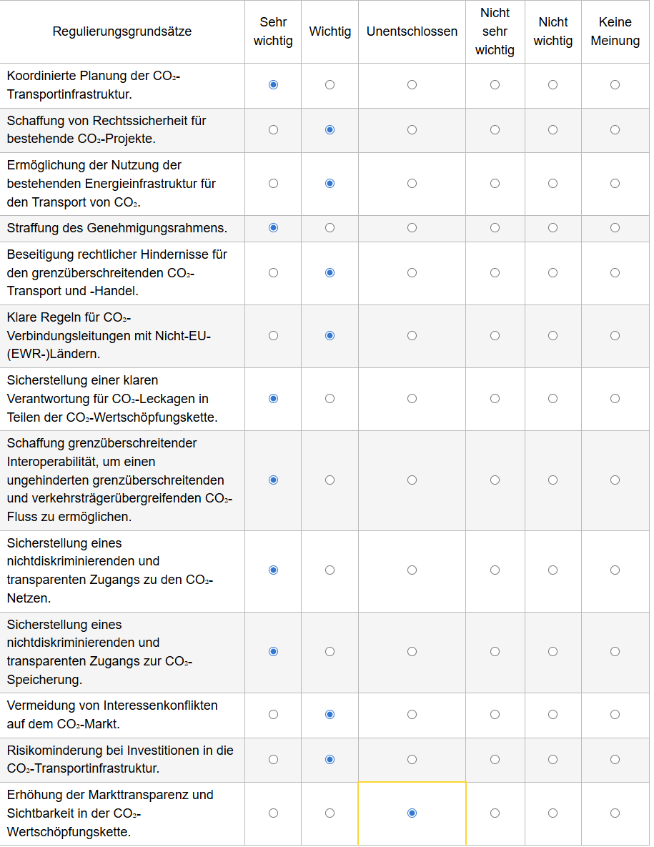
Sonstiges - Bitte angeben.
höchstens 500 Zeichen

2/ Schaffung von Rechtssicherheit und Vertrauen der Investoren zur Entwicklung der erforderlichen CO₂-Infrastruktur

Koordinierte Planung der CO₂-Infrastruktur
Fast alle Mitgliedstaaten beziehen die Abscheidung von CO₂ in ihre Dekarbonisierungspolitik ein. Aufgrund von Vorschriften, die die CO₂-Speicherung verbieten, oder aufgrund unzureichender CO₂-
Speicherkapazitäten haben jedoch nicht alle die Möglichkeit, CO₂ in ihrem Hoheitsgebiet zu speichern. Der Transport von CO₂ über längere Entfernungen, einschließlich des grenzüberschreitenden Transports von CO₂, dürfte daher eine wichtige Rolle bei der Dekarbonisierung der schwer zu dekarbonisierenden Sektoren der EU spielen. Derzeit kann CO₂ sowohl über Pipelines als auch über andere Verkehrsträger, die keine Pipelines umfassen, einschließlich Schiffs-, Schienen- und Straßenverkehr, transportiert werden.
In diesem Abschnitt des Fragebogens bezeichnet CO₂-„Transportinfrastruktur“ das in der Netto-Null-IndustrieVerordnung definierte Netz von CO₂-Pipelines, d. h. einschließlich der dazugehörigen Verdichterstationen, für den Transport von CO₂ zur Speicherstätte sowie alle Schiffs-, Straßen- oder Schienenverkehrsmittel, einschließlich Verflüssigungsvorrichtungen und Verwahrungslager falls erforderlich, für den Transport von CO₂ zu den Hafenanlagen und zur Speicherstätte, während CO₂-„Pipelinenetz“ auf den Transport von CO₂ über Pipelines beschränkt ist.

Frage 6. Wie sehen Sie die derzeitige und künftige Rolle der CO₂-Transportarten? Geben Sie bitte an, ob und inwieweit Sie folgenden Aussagen zustimmen. Bitte geben Sie zu jeder Aussage Ihren Standpunkt an.
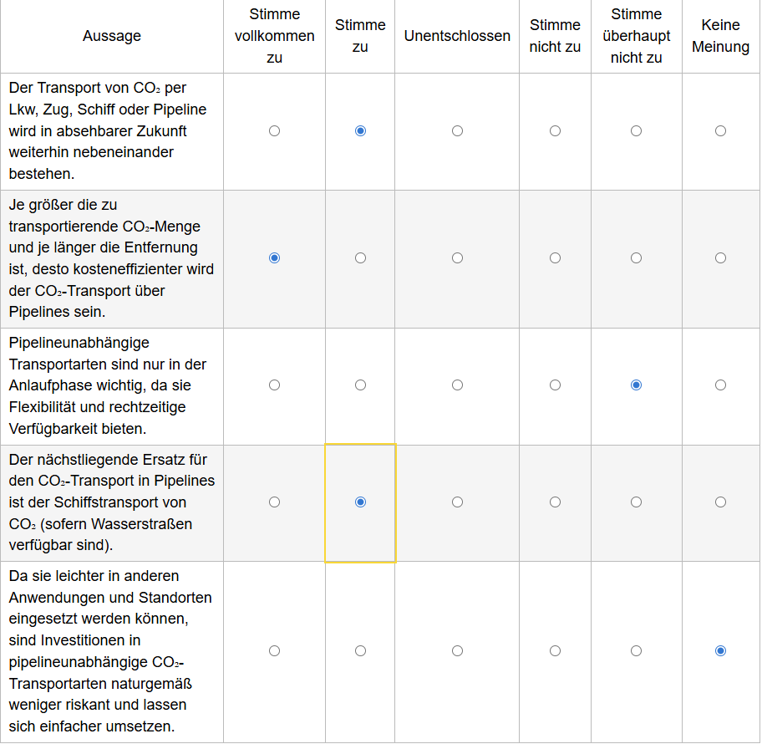

Sonstige - Bitte erläutern.
höchstens 500 Zeichen

Sowohl innerhalb der EU als auch mit Drittländern wird eine CO₂-Transportinfrastruktur erforderlich sein. Es könnte jedoch Hindernisse geben, die den Aufbau einer solchen CO₂-Transportinfrastruktur verlangsamen oder verhindern. Darüber hinaus werden einige der Erleichterungsmaßnahmen in der Netto-Null-IndustrieVerordnung, wie Artikel 22 über die CO₂-Infrastruktur, nicht mehr bestehen, sobald das Ziel von 50 Mio. Tonnen bis 2030 erreicht ist.
Frage 7. Was sind Ihrer Ansicht nach die größten Hindernisse für die Entwicklung einer CO₂-Transportinfrastruktur, sowohl innerhalb der EU als auch mit Drittländern?
Bitte geben Sie Ihren Standpunkt zu jedem potenziellen Hindernis an.
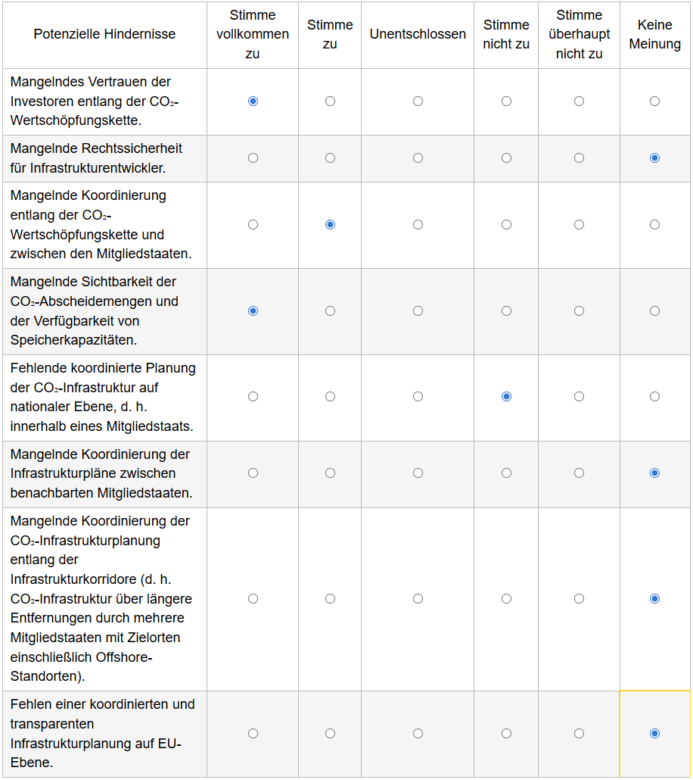

Sonstiges - Bitte angeben.
höchstens 500 Zeichen

Im Rahmen der TEN-E-Verordnung kann der CO₂-Infrastruktur unter bestimmten Bedingungen der Status eines Vorhabens von gemeinsamem Interesse oder eines Vorhabens von gegenseitigem Interesse zuerkannt und beschleunigte Genehmigungsverfahren und Kofinanzierungen im Rahmen der Fazilität „Connecting Europe“ (für Studien und Arbeiten) in Anspruch genommen werden. Die TEN-E-Verordnung bietet jedoch kein Regulierungsinstrument für die Planung der grenzüberschreitenden und/oder nationalen CO₂-Infrastruktur.
Derzeit gibt es in den EU-Rechtsvorschriften keine Maßnahmen zur Planung der CO₂-Infrastruktur.
Frage 8. Die derzeitigen Netzplanungsinstrumente für Strom, Gas und Wasserstoff
(nationale Netzpläne, Zehnjahresnetzentwicklungspläne auf EU-Ebene) konzentrieren sich auf die Planung von Pipelinenetzen. Wie sollten Ihrer Ansicht nach bei der Planung der CO₂-Transportinfrastruktur auch andere pipelineunabhängige Transportarten berücksichtigt werden?
Das Planungsinstrument für die CO₂-Transportinfrastruktur sollte sowohl pipelinebasierte als auch pipelineunabhängige Infrastrukturen umfassen.
Bei der Prüfung des Bedarfs an Pipeline-Infrastrukturen sollte die Verfügbarkeit alternativer Verkehrsträger berücksichtigt werden. Es besteht jedoch keine Notwendigkeit, pipelineunabhängige CO₂-Verkehrsträger tatsächlich zu planen, da der Markt dafür Sorge tragen wird.
Überhaupt nicht.
Sonstige - Bitte erläutern.
höchstens 500 Zeichen

Frage 9. Welchen Standpunkt vertreten Sie hinsichtlich der Planung des CO₂Pipelinenetzes? Geben Sie bitte an, ob und inwieweit Sie folgenden Aussagen zustimmen.
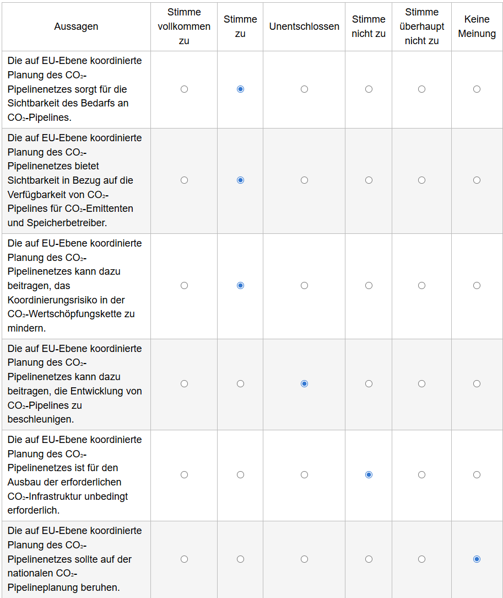
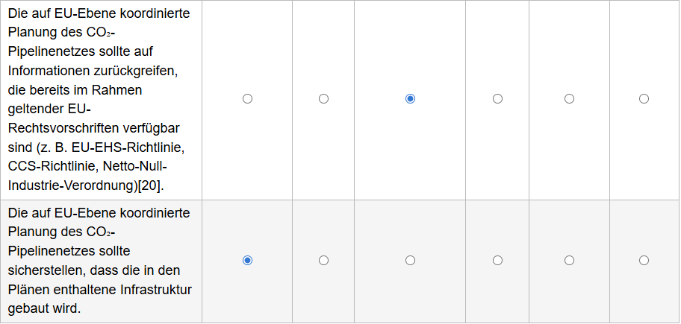

Sonstige - Bitte erläutern.
höchstens 500 Zeichen

Frage 10. Welche der nachstehenden Maßnahmen zur Planung des CO₂-
Pipelinenetzes wären Ihrer Meinung nach erforderlich, um die notwendige CO₂Transportinfrastruktur rechtzeitig und kosteneffizient planen und ausbauen zu können? Bitte geben Sie Ihre Ansicht zu jedem Planungsinstrument an.
Planungsinstrumente
Erforderlich
Möglicherweise
erforderlich
Nicht
erforderlich
Keine
Meinung
Planung durch jeden
Infrastrukturbetreiber
Nationale Netzpläne
Koordinierte Netzpläne auf nationaler
und EU-Ebene
Koordinierter Netzplan auf EU-Ebene
Sonstiges - Bitte angeben.
höchstens 500 Zeichen

Mit den jüngsten Rechtsvorschriften (d. h. dem Paket zur Dekarbonisierung des Wasserstoff- und Gasmarktes) wurde das Konzept der Systemintegration gestärkt, indem die Bestimmungen für die integrierte Netzplanung für den Strom-, Wasserstoff- und Gassektor gestärkt wurden. Auf EU-Ebene müssen die Zehnjahresnetzentwicklungspläne für Strom, Wasserstoff und Gas von ENTSO-E, ENTSOG und ENNOH (d. h. den Verbänden der Strom- und Gasfernleitungsnetzbetreiber und der Wasserstofffernleitungsnetzbetreiber) in enger Zusammenarbeit ausgearbeitet werden. Die nationalen Netzentwicklungspläne werden sich auch auf gemeinsame Szenarien für die drei Sektoren stützen. Diese gemeinsamen Szenarien zielen darauf ab, die Kosten der Infrastrukturentwicklung zu begrenzen und die Gesamteffizienz des Energiesystems zu steigern, indem die am besten geeigneten Lösungen für alle Sektoren ermittelt werden.
Der Einsatz von CCUS-Technologien ist eng mit dem Energiesektor verbunden, z. B. in Bezug auf i) den hohen Strombedarf von CO₂-Abscheidungs- und -Reinigungstechnologien, ii) die Freisetzung von Kälteenergie in Terminals für Flüssigerdgas (LNG) während des Rückvergasungsprozesses, die für die CO₂Verflüssigung verwendet werden kann, iii) die Erzeugung von CO₂-armem Wasserstoff als Nachfragefaktor für die Abscheidung, den Transport und die Speicherung von CO₂ und iv) das Potenzial für die
Wiederverwendung von Energieinfrastruktur, die für den Transport von CO₂ nicht mehr benötigt wird.
Frage 11. Welche sind Ihrer Ansicht nach die Austauschbeziehungen zwischen CO₂Netzen und anderen Netzen, und welche Vorteile könnten sich aus der integrierten Netzplanung ergeben? Bitte geben Sie Ihre Ansicht zu jeder Aussage an.
Aussagen
Es gibt positive
Austauschbeziehungen
und Vorteile.
Es gibt keine positiven
Austauschbeziehungen
und Vorteile.
Keine
Meinung
Verknüpfung der Planung des
Stromnetzes mit der Planung von CO₂-
Anlagen (d. h. Stromverbrauch von
Abscheidungs- und
Verflüssigungstechnologien).
Verknüpfung der Planung des
Gasnetzes mit der Planung von CO₂-
Anlagen (d. h. Potenzial für die
Wiederverwendung nicht mehr
benötigter Gasinfrastruktur für den
Transport von CO₂).
Verknüpfung der Planung des
Wasserstoffnetzes mit der Planung von
CO₂-Anlagen (d. h. für die
Abscheidung von CO₂, das bei der
Herstellung von CO₂-armem
Wasserstoff emittiert wird).
Verknüpfung der Planung des Strom-,
Gas- und Wasserstoffnetzes mit der Planung von CO₂-Anlagen, d. h. Anwendung eines Konzepts der vollständigen Systemintegration.

Sonstiges - Bitte angeben.
höchstens 500 Zeichen

Vorhersehbarkeit der Regulierung für bestehende Projekte
Frage 12. Auch wenn die CCUS-Wertschöpfungskette noch am Anfang steht, beginnt sie sich bereits zu entwickeln, und Investitionsentscheidungen wurden und werden voraussichtlich noch getroffen, bevor neue Vorschriften für CO₂-Pipeline- und Speicherprojekte erlassen werden. Wie sollten solche Fälle Ihrer Ansicht nach behandelt werden?
Zum Schutz von Investitionen sollten alle bereits bestehenden CO₂-Pipelines und -Speicherstätten von allen neuen EU-Vorschriften ausgenommen werden.
Betreiber bereits bestehender CO₂-Pipelines und -Speicherstätten, die von den neuen EU-Vorschriften ausgenommen wurden, können sich für ein bestehendes reguliertes System entscheiden (d. h. die neuen Vorschriften anwenden).
Bereits bestehende CO₂-Pipelines und -Speicherstätten können von bestimmten regulatorischen Anforderungen ausgenommen werden. Diese Ausnahme endet jedoch ab einem bestimmten Zeitpunkt oder bei Eintritt eines vorab festgelegten Ereignisses (z. B. nach Ablauf der ursprünglichen Verträge, sobald die Anlagen ein größeres Verbundnetz (oder ein Teil davon) werden, mit einer Bewertung der im Voraus festgelegten Kriterien durch die Regulierungsbehörden usw.).
Bereits bestehende Infrastrukturen sollten nicht besonders behandelt werden.
Die wichtigsten Regulierungsgrundsätze sollten für alle CO₂-Pipelines und Speicherstätten gelten, sobald sie eingeführt werden. Einheitliche Marktregeln und die Vermeidung regulatorischer Hindernisse sind das wichtigste Anliegen.
Keine Meinung.
Sonstiges - Bitte angeben.
höchstens 500 Zeichen

Beseitigung von Hindernissen für die Infrastrukturentwicklung

Ermöglichung der Wiederverwendung bestehender Infrastruktur von Energiepipelines für den Transport von CO₂
Frage 13. Die Wiederverwendung bestehender, nicht mehr benötigter
Energieinfrastrukturen (z. B. Öl- und Erdgasfernleitungen sowie Öl- und
Gasplattformen) wird von einigen als Lösung für den Ausbau der erforderlichen CO₂Infrastruktur betrachtet. Würden Sie zustimmen?
Ja, die Wiederverwendung bestehender Energiepipelines und anderer Energieinfrastrukturen (wie Öl- und Gasplattformen) kann eine entscheidende Rolle beim Transport von CO₂ spielen.
Ja, die Wiederverwendung bestehender Energiepipelines kann, wenn auch in begrenztem Umfang, eine Rolle spielen.
Nein, die Wiederverwendung bestehender Energiepipelines kann beim Aufbau des erforderlichen CO₂-Pipelinenetzes keine Rolle spielen.
Keine Meinung.
Welche konkreten Vorteile würden Sie von der Nutzung der bestehenden Energiepipeline-Infrastruktur (d. h. Umwidmung) für den Transport von CO₂ erwarten? Bitte geben Sie Ihre Ansicht zu jedem möglichen Vorteil an.
Möglicher Vorteil
Ja, ich erwarte
dies als Vorteil
einer
Umwidmung
Nein, dies ist
kein Vorteil
einer
Umwidmung
Keine
Meinung
Kosteneinsparungen aufgrund der geringeren Kosten für
die Wiederverwendung bestehender Infrastruktur im
Vergleich zu neu gebauter Infrastruktur.
Zeitersparnis, d. h. geringerer Zeitaufwand, um die
bestehende Infrastruktur technisch auf den Transport
von CO₂ vorzubereiten, als beim Bau neuer Infrastruktur.
Beschleunigte Verwaltungsverfahren.
Sonstiges - Bitte angeben.
höchstens 500 Zeichen

Wenn Sie Kosteneinsparungen erwarten, können Sie eine Schätzung dieser Einsparungen angeben?
höchstens 500 Zeichen

Um die bestehende Erdgasfernleitungsinfrastruktur für den CO₂-Transport umzuwidmen, muss geklärt werden, ob Landnutzungsrechte, private Nutzungsrechte sowie (andere) öffentliche Genehmigungen, die für die Errichtung und den Betrieb von Erdgasfernleitungen erteilt wurden, gültig bleiben, wenn in der Fernleitung nicht mehr Erdgas transportiert wird, sondern CO₂.

Frage 14. Gibt es Ihrer Ansicht nach derzeit Hindernisse für die Umwidmung der bestehenden Energiepipeline-Infrastruktur für den Transport von CO₂? Bitte geben
Sie an, ob Sie der Auffassung sind, dass die folgenden Faktoren ein potenzielles Hindernis darstellen.
Arten potenzieller Hindernisse
Ja, dies
stellt ein
Hindernis
dar.
Nein,
dies stellt
kein
Hindernis
dar.
Keine
Meinung
Rechtliche Faktoren (z. B. geltende nationale oder EU-
Rechtsvorschriften).
Regulatorische Hindernisse für die Weiterverwendung geltender
Genehmigungen und Rechte.
Aufgrund der technischen Merkmale bestehender Fernleitungen
sind sie für eine Umwidmung für den Transport von CO₂
ungeeignet.
Es ist finanziell attraktiver, bestehende Fernleitungen für Erdgas
(
oder andere Energieträger) weiter zu nutzen.
Kein Skalierbarkeitspotenzial, d. h. es wäre schwierig, die
technischen Merkmale der Fernleitungen so anzupassen, dass sie
für den Transport eines höheren CO₂-Volumens geeignet sind
(
z. B. in dichter gegenüber gasförmiger Phase
).
Sonstiges - Bitte angeben.
höchstens 500 Zeichen

Frage 15. Können Ihrer Ansicht nach andere Energieinfrastrukturanlagen als
Fernleitungen (z. B. Terminals) für den Transport von CO₂ wiederverwendet werden?
Ja
Nein
Keine Meinung
Bitte geben Sie an, welche Energieinfrastrukturanlagen (außer Fernleitungen) für den Transport von CO₂ wiederverwendet werden könnten.
höchstens 500 Zeichen

Genehmigung von CO₂-Transportinfrastrukturen
Frage 16. Die TEN-E-Verordnung ((EU) 2022/869), die Netto-Null-Industrie-
Verordnung ((EU) 2024/1735) und die Richtlinie über die
Umweltverträglichkeitsprüfung (2011/92/EU und 2014/52/EU) enthalten Bestimmungen für die Genehmigung von CO₂-Transportinfrastrukturen. Darüber hinaus enthält die EU-EHS-Richtlinie Bestimmungen über die Genehmigung der Tätigkeit des CO₂-Transports zur Speicherung. Inwieweit stimmen Sie zu, dass mit diesen Rechtsvorschriften ein wirksamer, kohärenter und dauerhafter Rahmen geschaffen wird, der die Genehmigung und den Zugang zur Landnutzung für die CO₂Transportinfrastruktur ermöglicht?
Stimme vollkommen zu
Stimme zu
Unentschlossen
Stimme nicht zu
Stimme überhaupt nicht zu
Keine Meinung

Frage 17. Sind Sie der Ansicht, dass die Wirksamkeit, Kohärenz und Dauer der Genehmigungsverfahren für CO₂-Transportinfrastrukturen verbessert werden können? Geben Sie bitte an, ob und inwieweit Sie folgenden Aussagen zustimmen.
Bitte geben Sie zu jeder Aussage Ihren Standpunkt an.

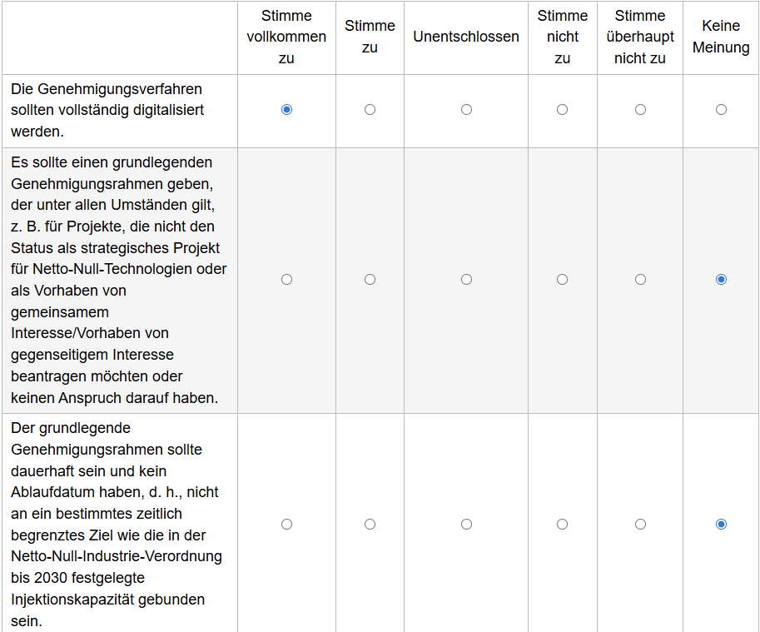
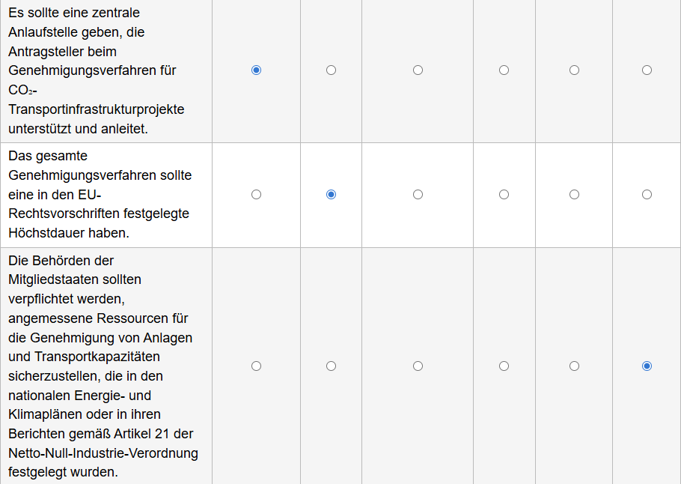

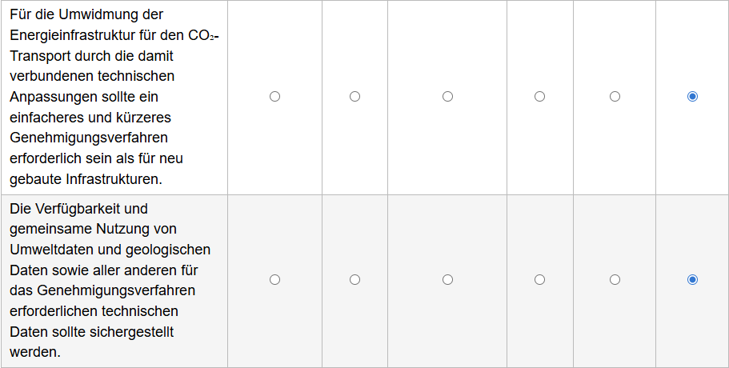

Sonstiges - Bitte angeben.
höchstens 500 Zeichen

Inwieweit stimmen Sie den folgenden Aussagen zur Höchstdauer des gesamten Genehmigungsverfahrens zu? Bitte geben Sie zu jeder Aussage Ihren Standpunkt an.
Das gesamte
Genehmigungsverfahren
sollte eine in den EU-
Rechtsvorschriften
festgelegte Höchstdauer
haben:
Stimme
vollkommen
zu
Stimme
zu
Unentschlossen
Stimme
nicht zu
Stimme
überhaupt
nicht zu
Keine
Meinung
Darüber hinaus sollte
diese Höchstdauer kürzer
sein als nach der
derzeitigen Praxis.
Darüber hinaus sollte für
Zwischenschritte des
Genehmigungsverfahrens
eine Höchstdauer
festgelegt werden (z. B.
Höchstdauer für die
Bestätigung des
vollständigen Antrags,
Höchstdauer für die
Anforderung zusätzlicher
Informationen).
Frage 18. Inwieweit stimmen Sie den folgenden Aussagen in Bezug auf die in Frage 17 genannte zentrale Anlaufstelle zu, die die Antragsteller bei der Genehmigung von CO₂-Transportinfrastrukturprojekten unterstützt und anleitet? Bitte geben Sie zu jeder Aussage Ihren Standpunkt an.
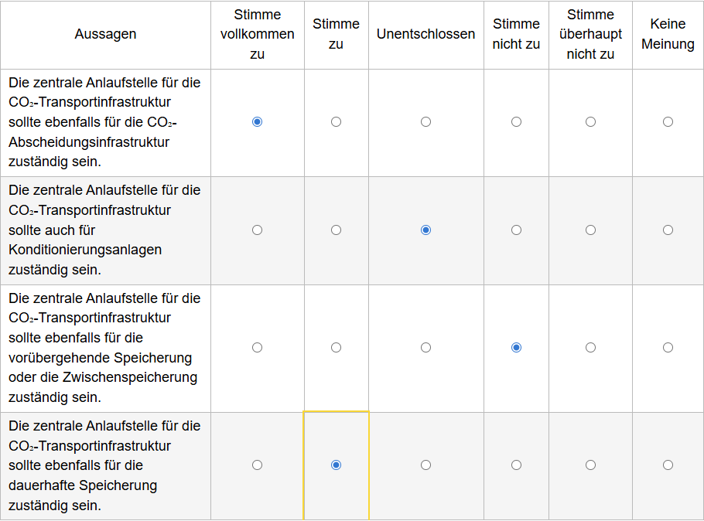

An dem Genehmigungsverfahren sind in der Regel mehrere zuständige Behörden beteiligt (die z. B. für Artenschutz, Sicherheit, Verkehr, Emissionen, Gebäude zuständig sind).
Frage 19. Welches Kooperations- und Koordinierungsmodell würden Sie angesichts der Tatsache, dass die „zentrale Anlaufstelle“ komplexere integrierte Projekte als das Modell „der einzigen Anlaufstelle“ abdecken kann, für die Genehmigung der CO₂Transportinfrastruktur bevorzugen.
Zentrale Anlaufstelle: eine Stelle ist dafür zuständig, den Antragsteller durch das
Verfahren zu leiten. Das Genehmigungsverfahren kann mehrere unabhängige
Entscheidungen nach sich ziehen, die jeweils unterschiedlichen zeitlichen Zwängen unterliegen.
Koordinierte zentrale Anlaufstelle: eine Stelle ist dafür zuständig, den Antragsteller durch das Verfahren zu leiten und ihm dabei zu helfen, den verschiedenen zeitlichen Zwängen zu entsprechen. Das Genehmigungsverfahren kann mehrere unabhängige Entscheidungen verschiedener Behörden nach sich ziehen.
Einzige Anlaufstelle: eine Stelle ist für den gesamten Anwendungsbereich des Antrags zuständig und trifft eine konsolidierte Entscheidung auf der Grundlage von Angaben der zuständigen Behörden.
Keine Meinung
Sonstiges - Bitte angeben.
höchstens 500 Zeichen
Die zentrale Anlaufstelle sollte den zuständigen Behörden in den Mitgliedsstaaten Mustergenehmigungsverfahren für CO2-Abscheidungsanlagen in den unterschiedlichen Branchen zur Verfügung stellen, um einen flüssigen Verfahrensablauf in den Mitgliedsstaaten zu gewährleisten, weil bei den örtlichen Genehmigungsbehörden hierzu wenig Erfahrungswerte gibt.

3/ Beseitigung von Hindernissen für den grenzüberschreitenden Transport von CO₂

Hindernisse und Rechtsunsicherheit aufgrund internationaler Verträge
Die EU-Mitgliedstaaten und ihre Nachbarländer haben mehrere internationale Verträge zum Schutz der
Meeresumwelt geschlossen, die sich auf den grenzüberschreitenden Transport von CO₂ zur geologischen
Offshore-Speicherung auswirken können. Für das Protokoll zum Übereinkommen über die Verhütung der Meeresverschmutzung durch das Einbringen von Abfällen und anderen Stoffen („Londoner Protokoll“) stützen sich die EWR-Länder auf den EU-Rechtsrahmen als einschlägige „Vereinbarung“, die es jedem Betreiber von CO₂-Transportnetzen und/oder CO₂-Speicherstätten bereits ermöglicht, bei der Einfuhr oder Ausfuhr von abgeschiedenem CO₂ innerhalb des EWR in vollem Umfang von den EU-Vorschriften zu profitieren. Bei anderen Übereinkommen wie dem Übereinkommen über den Schutz der Meeresumwelt des Ostseegebiets (Helsinki-Übereinkommen, im Folgenden „HELCOM“), dem Übereinkommen zum Schutz der Meeresumwelt des Nordostatlantiks (OSPAR-Übereinkommen), dem Übereinkommen zum Schutz der Meeresumwelt und der Küstengebiete des Mittelmeers (Übereinkommen von Barcelona) und dem Übereinkommen zum Schutz des Schwarzen Meeres vor Verschmutzung (im Folgenden „Übereinkommen von Bukarest“) wird derzeit über das Anliegen diskutiert, Rechtssicherheit für die grenzüberschreitende Ausfuhr und Einfuhr von CO₂ zu schaffen.
Darüber hinaus müssen grenzüberschreitende Tätigkeiten des industriellen CO₂-Managements auch in
Treibhausgasinventaren gemäß dem Rahmenübereinkommen der Vereinten Nationen über Klimaänderungen (UNFCCC) gemeldet werden. Besonderes Augenmerk sollte auf internationale Wertschöpfungsketten gelegt werden, bei denen das CO₂ in verschiedenen Ländern abgeschieden, transportiert, gelagert oder genutzt wird. Der Zwischenstaatliche Ausschuss für Klimaänderungen (IPCC) wird eine wesentliche Rolle bei der Bereitstellung klarer Leitlinien und Methoden spielen, auf deren Grundlage alle Arten von Verfahren für CCS, CCU und industrielle CO₂-Entnahmen in den Treibhausgasinventaren ordnungsgemäß nach dem UNFCCC erfasst werden.

Frage 20. Sind Sie der Ansicht, dass bestimmte internationale Verträge eine Beschränkung des grenzüberschreitenden CO₂-Transports innerhalb der EU (und des EWR) darstellen? Bitte geben Sie an, ob und inwieweit die nachstehenden Verträge eine Beschränkung darstellen.
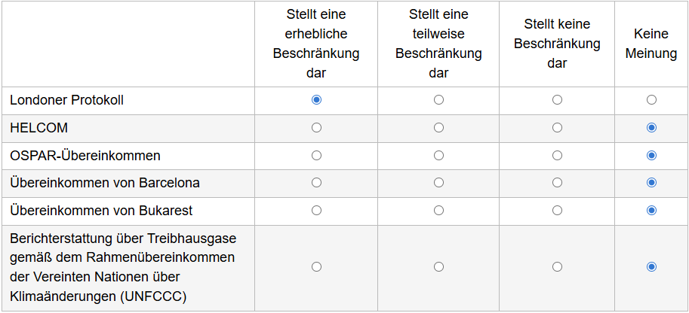

Sonstiges - Bitte angeben.
höchstens 500 Zeichen
Frage 21. Falls Sie in der vorstehenden Frage angegeben haben, dass mindestens ein internationaler Vertrag eine Beschränkung für den grenzüberschreitenden CO₂Transport innerhalb der EU darstellt, geben Sie bitte für jeden Vertrag die Art der Beschränkung an.
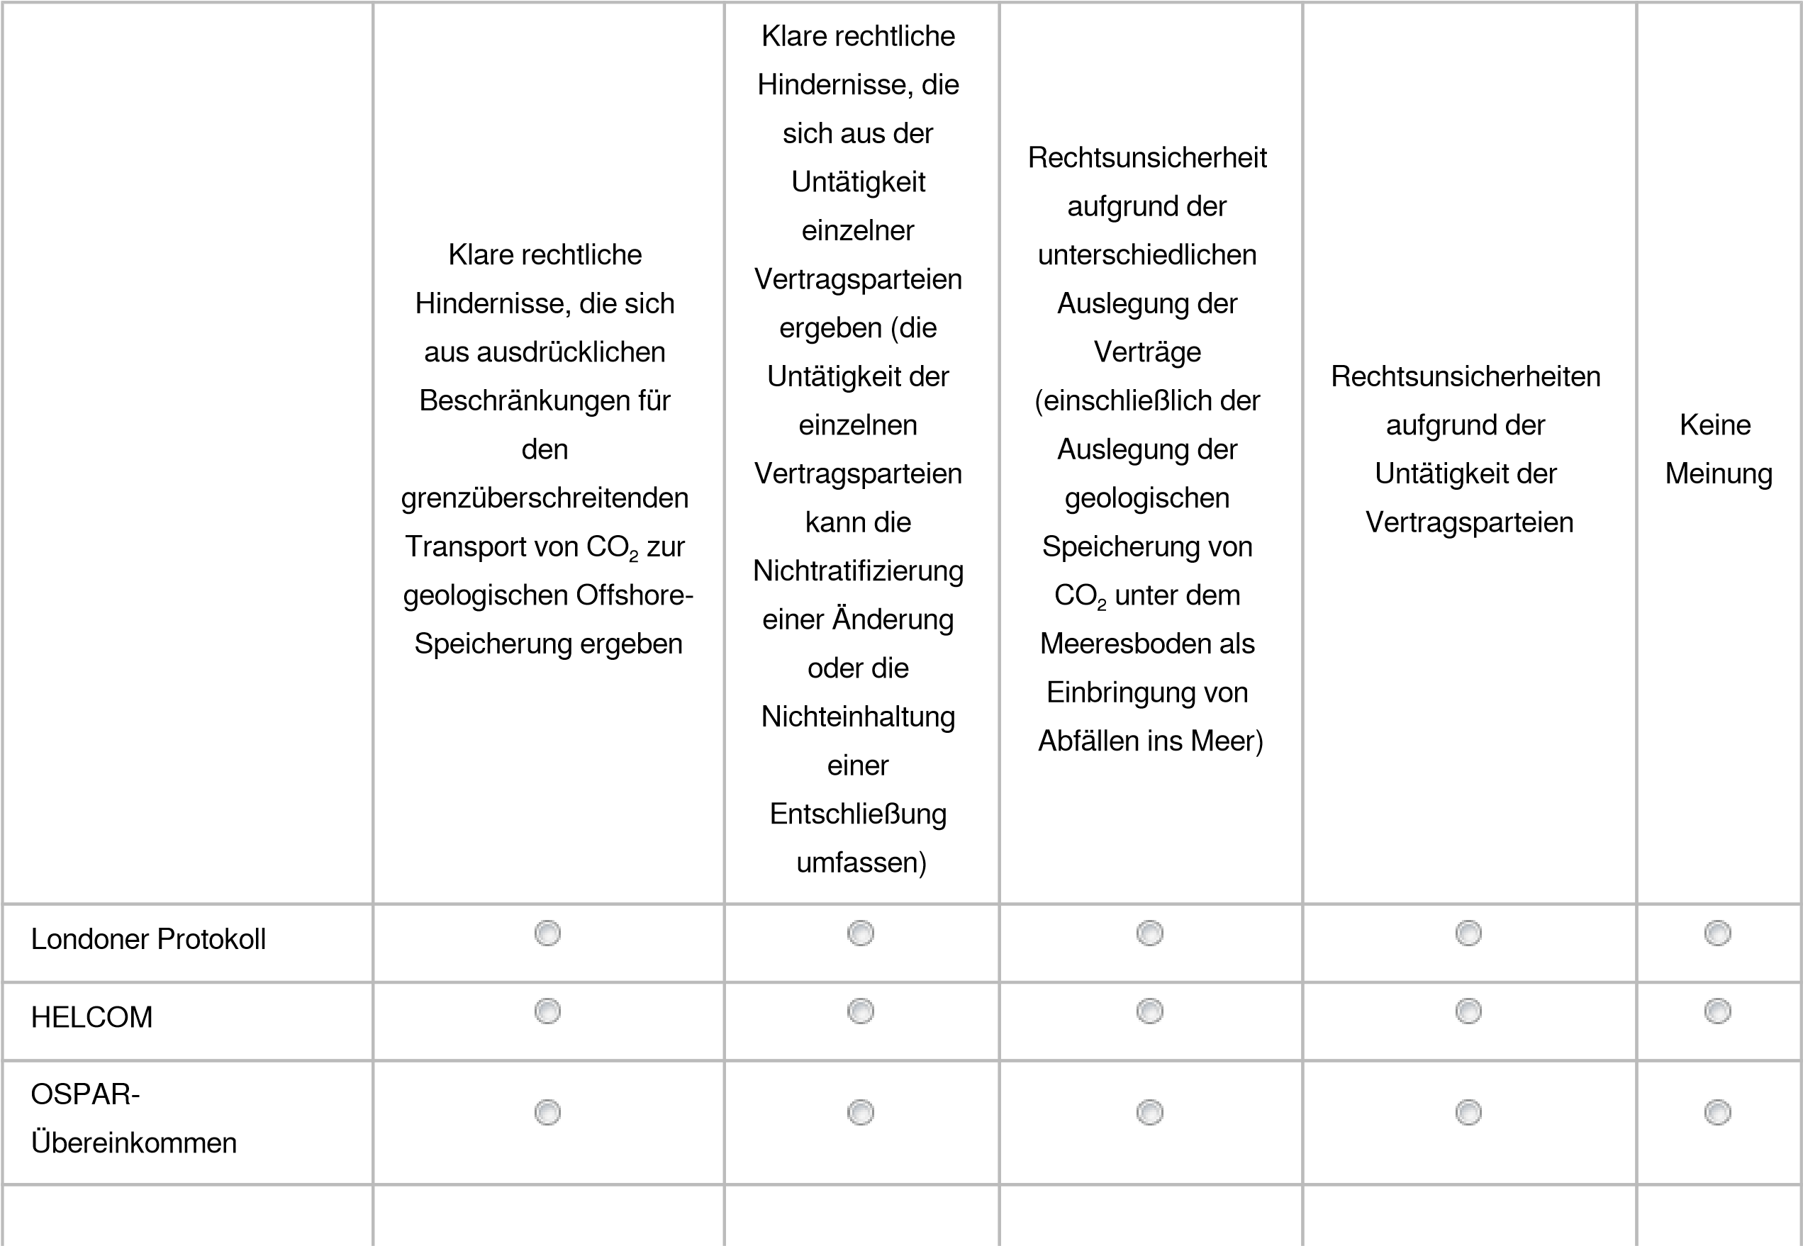
Übereinkommen von
Barcelona
Übereinkommen von
Bukarest
Berichterstattung über
Treibhausgase gemäß
dem
Rahmenübereinkommen
der Vereinten Nationen
über Klimaänderungen
(
UNFCCC
)
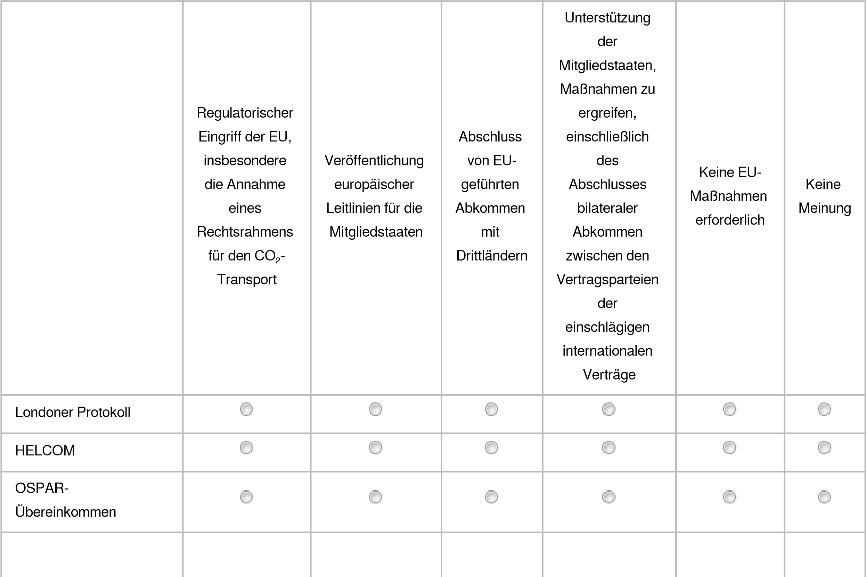
Sonstiges Bitte angeben. höchstens 500 Zeichen
Frage 22. Welche geeigneten Maßnahmen könnten Ihrer Meinung nach auf EUEbene ergriffen werden, um möglichen Rechtsunsicherheiten und Beschränkungen, die sich aus internationalen Verträgen ergeben, Rechnung zu tragen und damit den grenzüberschreitenden CO₂-Transport zu Zwecken der dauerhaften geologischen Speicherung zu erleichtern? Bitte geben Sie Ihre Ansicht zu jedem Vertrag an.
Übereinkommen von
Barcelona
Übereinkommen von
Bukarest
Berichterstattung über
Treibhausgase gemäß
dem
Rahmenübereinkommen
der Vereinten Nationen
über Klimaänderungen
(
UNFCCC
)

Sonstiges - Bitte angeben.
höchstens 500 Zeichen

CO₂-Verbindungsleitungen mit Ländern außerhalb der EU und des EWR
Die EU-EHS-Richtlinie und die CCS-Richtlinie sorgen für hohe Sicherheitsstandards, um Unfälle zu vermeiden, die sich negativ auf die öffentliche Gesundheit oder die Umwelt auswirken könnten. Durch diese Richtlinien wird auch die Verwirklichung der Klimaziele der EU unterstützt. Die mangelnde Angleichung des EU-Rechtsrahmens an den Rechtsrahmen von Ländern außerhalb der EU/des EWR (Drittländer) kann jedoch zu Beschränkungen des grenzüberschreitenden CO₂-Flusses und des Zugangs zu Speicher- und Nutzungsstätten in Drittländern führen. Gleichzeitig enthält die erste Unionsliste der Vorhaben von gemeinsamem Interesse und Vorhaben von gegenseitigem Interesse[21] eine Reihe von CO₂Infrastrukturprojekten mit Drittländern unter bestimmten Bedingungen.
Frage 23. Welche Drittländer/Regionen verfügen über eine CO₂-Transport- und Speicherinfrastruktur, die für Ihr industrielles CO₂-Managementprojekt relevant sein könnte? Sie können mehr als eine Antwort auswählen.
Vereinigtes Königreich
Nordafrika
Ukraine
Türkei
Arabische Halbinsel
Vereinigte Staaten
Asien
Keine
Keine Meinung
Sonstiges - Bitte angeben.
höchstens 500 Zeichen

Frage 24. Aus welchem Grund/welchen Gründen könnte der Zugang zu potenzieller CO₂-Transport- und -Speicherinfrastruktur in Drittländern für Ihr industrielles CO₂Managementprojekt relevant sein? Sie können mehr als eine Antwort auswählen.
Senkung der Gesamtkosten des Projekts.
Zugang zu zusätzlichen Speicher- oder Nutzungskapazitäten.
Beseitigung von Engpässen bei der Speicherverfügbarkeit.
Verbesserung unserer Verhandlungsposition mit Infrastrukturbetreibern.
Erhöhung der Flexibilität und Resilienz von Projekten.
Zugang zu geografisch engerer oder geeigneterer Infrastruktur.
- Alle oben genannten Punkte
Für unser Projekt nicht relevant.
Keine Meinung.
Sonstiges - Bitte angeben.
höchstens 500 Zeichen
Der Zugang zu CO2-Speicher- und -Transportinfrastruktur in Drittländern sollte bei der Konzeption eines harmonisierten EU-Rahmens berücksichtigt werden. An dieser Stelle sollte insbesondere auf die CO2-Speicheraktivitäten im Vereinigten Königreich Bezug genommen werden.

Frage 25. Sind Sie der Ansicht, dass einer der folgenden Faktoren eine
Beschränkung des grenzüberschreitenden Transports von CO₂ in Drittländer oder aus Drittländern darstellen könnte? Bitte geben Sie an, ob und inwieweit jeder Faktor eine Beschränkung darstellt.
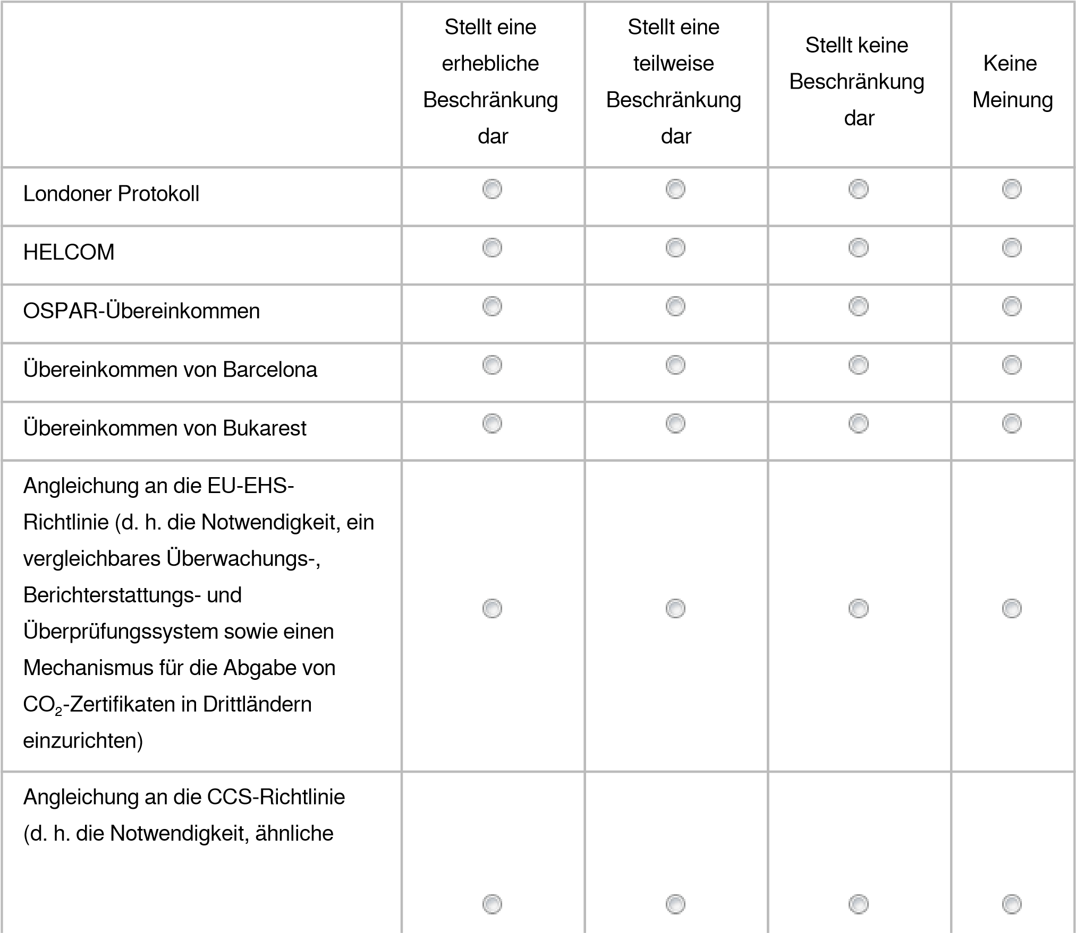
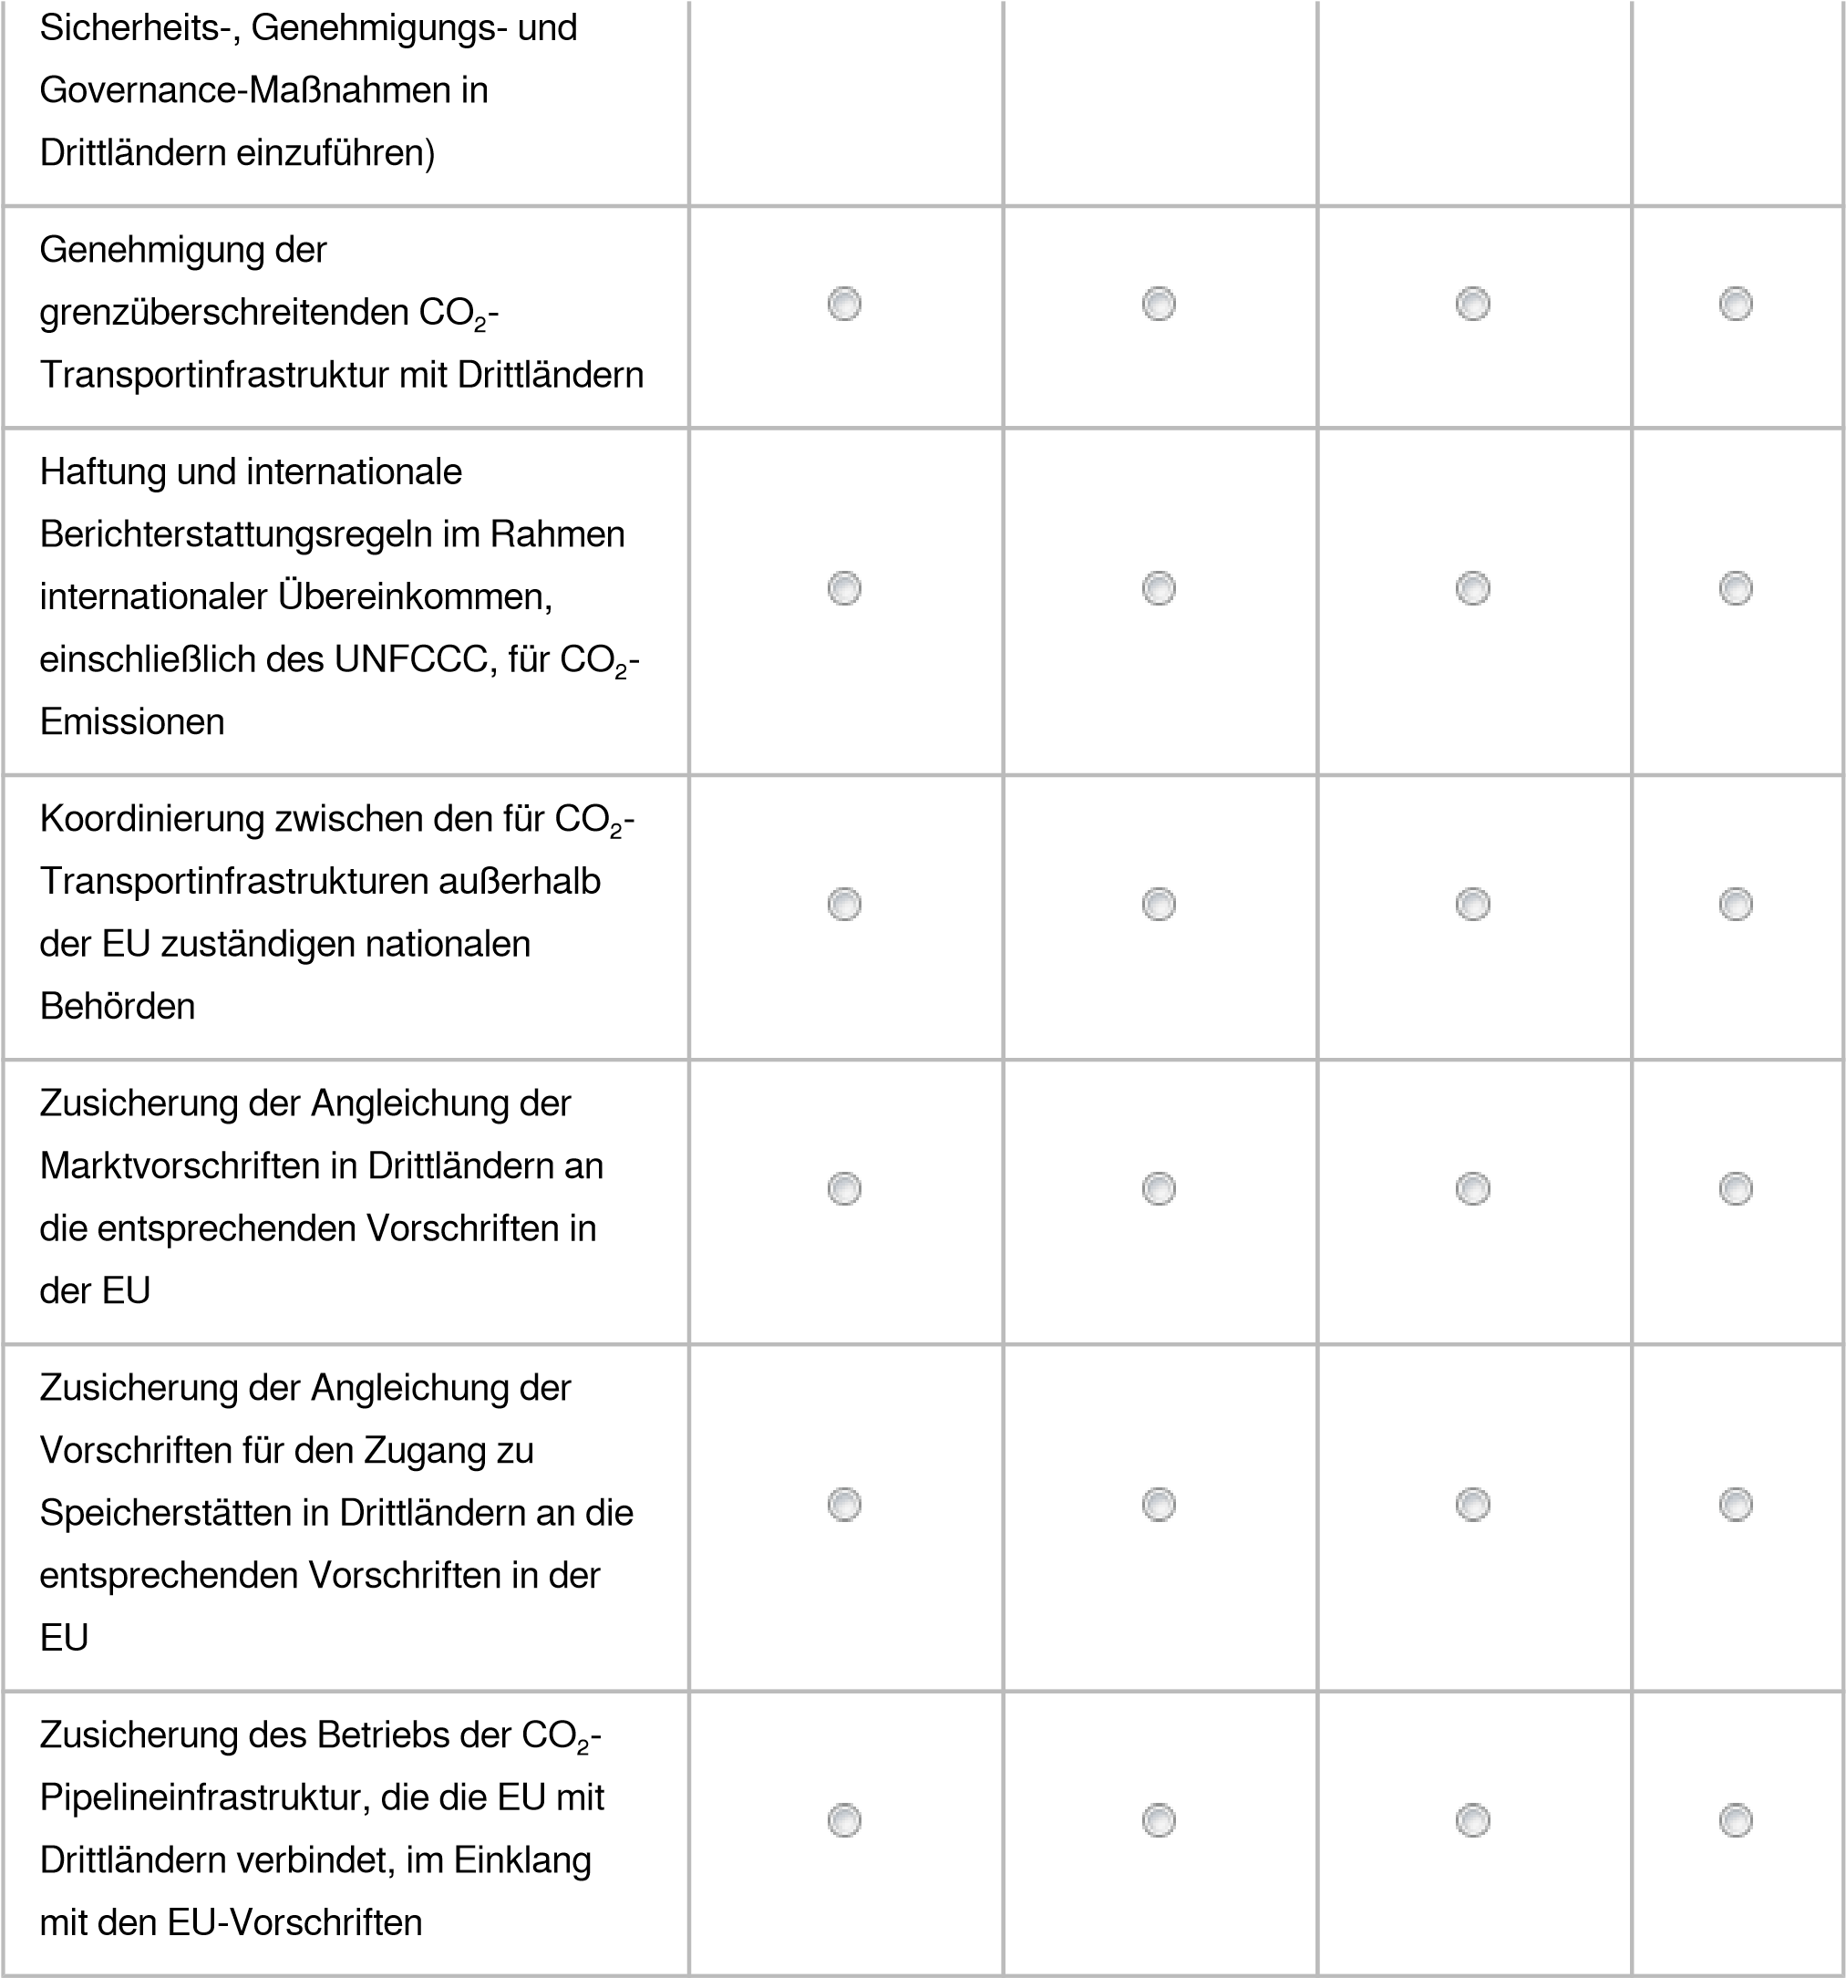

Sonstiges - Bitte angeben.
höchstens 500 Zeichen

Sicherstellung einer klaren Verantwortung für CO₂-Leckagen in Teilen der Wertschöpfungskette
Gemäß der EU-EHS-Richtlinie werden das Genehmigungsverfahren und die Zuweisung der Verantwortung für CO₂-Leckagen aus der CO₂-Transportinfrastruktur (unabhängig von der Transportart) von jedem Mitgliedstaat bei der Umsetzung der Richtlinie in nationales Recht festgelegt. Der nach der CCS-Richtlinie zulässige Transport von CO₂ zur geologischen Speicherung und zur dauerhaften Speicherung in Produkten fällt in den Anwendungsbereich der EU-EHS-Richtlinie. Die CO₂-Transportinfrastruktur für diese Arten der Speicherung gilt nach den EU-Vorschriften (unabhängig vom Verkehrsträger) als eine EHS-Anlage, was bedeutet, dass eine Genehmigung zur Emission von
Treibhausgasen und ein Überwachungsplan erforderlich sind. Alle CO₂-Emissionen, die aus dem Transportsystem austreten, sowie andere Emissionen, die sich aus dem Betrieb der CO₂-Transportinfrastruktur ergeben (z. B. Einsatz von Brennstoffen usw.), müssen überwacht und gemeldet werden, und die EU-EHS-Emissionszertifikate müssen entsprechend abgegeben werden. Das finanzielle Risiko von Transportunternehmen, das sich aus einer Leckage ergibt, kann jedoch z. B. auch auf Netznutzer verlagert werden.
Frage 26. Welche anwendbaren Vorschriften sollten Ihrer Meinung nach für den grenzüberschreitenden CO₂-Transport gelten?
Bilaterale oder multilaterale Übereinkünfte zwischen den beteiligten Mitgliedstaaten.
Von den betroffenen Betreibern ausgehandelte Einzelfallvereinbarungen.
Ein harmonisierter Rahmen auf EU-Ebene.
Keine Meinung.
Sonstiges - Bitte angeben.
höchstens 500 Zeichen

Frage 27. Sind Sie der Ansicht, dass weitere Maßnahmen ergriffen werden sollten, um eine CO₂-Leckage in der CO₂-Transportinfrastruktur zu verhindern?
Das EHS bietet bereits einen erheblichen Anreiz, CO₂-Leckagen zu vermeiden. Weitere Maßnahmen sind nicht erforderlich. Gemäß den EU-Vorschriften übernimmt jeder Teilnehmer die EHS-Haftung bis zur Übergabe an den nächsten Teilnehmer. Im Falle einer Leckage müsste der unmittelbar betroffene Teilnehmer Emissionszertifikate abgeben und für das ausgetretene CO₂ zahlen.
Weitere Maßnahmen sind erforderlich.
Bitte angeben.
höchstens 500 Zeichen
Die EU darf CO2-Leckagen in der Transportinfrastruktur sowie Pipelinenetz nicht den CO2-Abscheidungsanlagen zur Last legen. Dies würde eine unkalkulierbare Pönale sein, welche Investitionen in Abscheidungsanlagen entgegen steht.

Frage 28. Wie sollten im Falle einer grenzüberschreitenden CO₂-Leckage, insbesondere im Zusammenhang mit internationalen Verpflichtungen im Rahmen des UNFCCC, Haftungs- und Berichtspflichten zwischen den Ländern festgelegt werden?
In den EU-Rechtsvorschriften sollte eindeutig festgelegt werden, dass der Mitgliedstaat, in dem die Leckage physisch auftritt, für die Berichterstattung über die damit verbundenen Emissionen verantwortlich ist.
In den EU-Rechtsvorschriften sollte eindeutig festgelegt werden, dass der Mitgliedstaat, in dem das CO₂ ursprünglich abgeschieden wurde, für die Berichterstattung zuständig ist.
In den EU-Rechtsvorschriften sollten die Zuständigkeiten klar festgelegt werden, sodass ersichtlich ist, welcher Mitgliedstaat die Zuständigkeit und die Verantwortung im Falle von Leckagen an den spezifischen Teile der Infrastruktur hat, wobei der Verteilung der Rollen innerhalb der Wertschöpfungskette für den Transport und die Speicherung von CO₂ Rechnung zu tragen ist.
Die Verantwortung sollte auf der Grundlage einer vorab festgelegten EU-Vorschrift zwischen den beteiligten Mitgliedstaaten aufgeteilt werden, wobei der Ansatz durch Leitlinien oder Koordinierung auf EU-Ebene unterstützt werden sollte.
Zwischen den beteiligten Mitgliedstaaten sollten bilaterale oder multilaterale Übereinkünfte geschlossen werden.
Keine Meinung.

Frage 29. Würden Sie zustimmen, dass Vorschriften für Notfallreaktionen im Falle einer unbeabsichtigten Freisetzung von CO₂ aus dem Pipelinenetz eingeführt werden sollten?
Ja, sie sind notwendig.
Ja, sie sind auch für andere Transportmittel erforderlich (d. h. nicht auf Pipelines beschränkt).
Nein, sie sind nicht erforderlich.
Keine Meinung.
Auf welcher Ebene sollten Ihrer Ansicht nach Vorschriften für Notfallmaßnahmen für die unbeabsichtigte Freisetzung von CO₂ festgelegt werden?
Solche Vorschriften sollten auf EU-Ebene festgelegt werden.
Solche Vorschriften sollten auf nationaler Ebene beruhend auf Grundsätzen auf EU-Ebene festgelegt werden.
Solche Vorschriften sollten auf nationaler Ebene festgelegt werden.
Solche Vorschriften sollten von den Infrastrukturbetreibern festgelegt werden.
Nein, solche Vorschriften sind nicht erforderlich.
Keine Meinung.
Sonstiges - Bitte angeben.
höchstens 500 Zeichen

Standardisierung und Qualitätsmanagement von CO₂-Strömen
Ein CO₂-Strom ist ein Stofffluss, der sich aus den Verfahren der CO₂-Abscheidung ergibt. Der großflächige grenzüberschreitende Transport von CO₂ erfordert die Handhabung von CO₂-Strömen aus unterschiedlichen Quellen und Abscheidungstechnologien sowie über verschiedene Transportarten hinweg. In den geltenden EU-Rechtsvorschriften sind Kriterien und Verfahren für die Annahme von CO₂-Strömen für zugelassene geologische Speicherstätten festgelegt. In der CCS-Richtlinie ist festgelegt, dass im Einzelfall annehmbare CO₂-Ströme für Speicherstätten „ganz überwiegend aus Kohlendioxid“ bestehen müssen und dass die Konzentrationen aller anderen Stoffe unter den Werten liegen müssen, die i) die Integrität der Speicherstätte oder der einschlägigen Transportinfrastruktur nachteilig beeinflussen, ii) ein erhebliches Risiko für die Umwelt oder die menschliche Gesundheit darstellen oder iii) gegen die EU-Vorschriften verstoßen würden[22]. In der Netto-Null-Industrie-Verordnung wird der Kommission die Aufgabe übertragen, Leitlinien zu veröffentlichen, in denen angemessene Werte für die CO₂-Reinheit und für Spurenelemente im CO₂-Strom für CO₂Speicherprojekte, die zum Unionsziel der Injektionskapazität beitragen, angegeben werden.
In den EU-Rechtsvorschriften sind jedoch noch keine detaillierten Anforderungen an die CO₂-Qualität (z. B. in Bezug auf korrosive Bestandteile und andere Verunreinigungen) für den Transport oder für Speicherinfrastrukturen festgelegt. Bisher wurden die Spezifikationen von Fall zu Fall von den wichtigsten Transport- und Speicherbetreibern oder von den Verladern festgelegt.
Gemäß der Strategie für das industrielle CO₂-Management müssen Mindestqualitätsnormen für CO₂ festgelegt werden, um einen ungehinderten CO₂-Fluss sicherzustellen und eine Marktfragmentierung zu vermeiden. Die Kommission hat die europäischen Normungsgremien aufgefordert, Forschungsarbeiten durchzuführen, um bei der Festlegung geeigneter Normen behilflich zu sein.

Frage 30. Auf EU-Ebene arbeitet das Europäische Komitee für Normung (CEN) an einer Norm für den CO₂-Transport über Pipelines, wobei die Arbeiten voraussichtlich im zweiten Quartal 2026 abgeschlossen werden. Stimmen Sie zu, dass Mindestqualitätsnormen und -spezifikationen für CO₂ zu folgenden Aspekten beitragen werden? Geben Sie bitte an, ob und inwieweit Sie folgenden einzelnen Aussagen zustimmen:
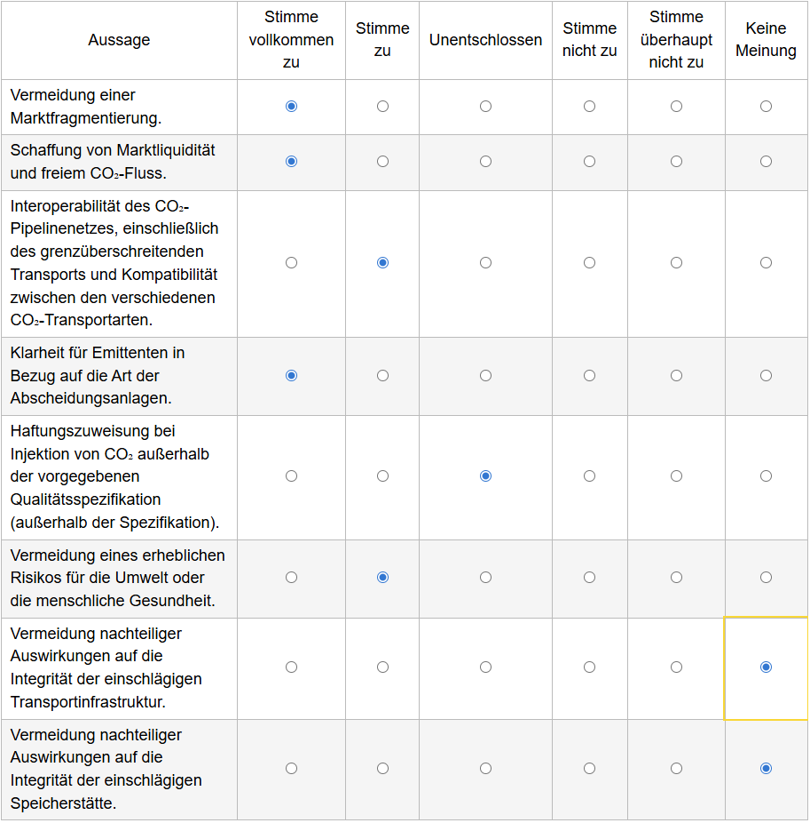

Sonstiges - Bitte angeben.
höchstens 500 Zeichen
Es wird begrüßt, dass die EU Leitlinien für die technische Spezifikationen schaffen und veröffentlichen wird. Es ist allerdings weiter zur berücksichtigen, dass ein nicht-diskriminierender Zugang zum CO2-Transportnetz für CO2 aus der thermischen Abfallbehandlung garantiert werden muss.

Frage 31. Was sollten Ihrer Ansicht nach die relevantesten Triebkräfte für die
Festlegung klarer CO₂-Qualitätsspezifikationen und -normen in CO₂-Netzen (Speicherung, Pipeline, Terminals) sein? Sie können mehr als eine Antwort auswählen.
Sicherstellung der CO₂-Eindämmung und Vermeidung von CO₂-Leckagen.
Vermeidung von Korrosion und Sicherstellung der Systemintegrität.
Sicherstellung der Interoperabilität für den grenzüberschreitenden CO₂Transport und zwischen den Verkehrsträgern.
Begrenzung der Kosten für die Entwicklung und Einführung von Technologien sowie der Betriebskosten für die Infrastrukturnutzer.
Unterstützung des Ausbaus der Ausrüstungsherstellung.
Keine Meinung.
Sonstiges - Bitte angeben.
höchstens 500 Zeichen

Durch den Transport von CO₂ werden die Abscheidungsstätten mit Speicher- oder Nutzungsanlagen verbunden. Dies könnte mehrere verschiedene Infrastrukturanlagen umfassen, d. h. sowohl pipelinebasierte als auch pipelineunabhängige Verkehrsträger (Schiffs-, Schienen-, Straßenverkehrsmittel, Sammelterminals, also gemeinsame Infrastruktur, die CO₂-Ströme aus verschiedenen Emissionsquellen sammelt, Hafenanlagen usw.).
Frage 32. Wenn verschiedene CO₂-Ströme aus industriellen Prozessen und - künftig aus der direkten Abscheidung aus der Luft (DAC) - in der Transportinfrastruktur gemischt werden, kann sich die Qualität des CO₂ ändern. Wie sollten die Anforderungen an die CO₂-Qualität gestaltet sein, um sicherzustellen, dass die CO₂-Qualität während des gesamten Transports (d. h. ohne Beschädigung der Ausrüstung) akzeptabel und erschwinglich bleibt?

Sie sollten in der gesamten CO₂-Wertschöpfungskette gleich sein (von der Abscheidung über den Transport außerhalb von Pipelines und/oder in Pipelines, einschließlich Terminals, bis hin zur Speicherung und/oder Nutzung).
Sie sollten im CO₂-Pipeline-Verbundnetz gleich sein.
Sie sollten im CO₂-Pipeline-Verbundnetz und in der direkt mit den Pipelines verbundenen Infrastruktur (z. B. Terminals) gleich sein.
Sie können an verschiedenen Stellen innerhalb des CO₂-PipelineVerbundnetzes variieren.
Sie können an verschiedenen Stellen innerhalb der CO₂-Transportinfrastruktur variieren (z. B. je nach Transportart).
Keine Meinung.
Sonstiges - Bitte angeben.
höchstens 500 Zeichen

Frage 33. Wie sollte Ihrer Ansicht nach sichergestellt werden, dass die Qualität des CO₂ innerhalb der geltenden Qualitätsspezifikationen des CO₂-Pipelinenetzes liegt?
Die CO₂-Spezifikationen sollten ausgehend von der empfindlichsten Komponente des Systems (Transportart, Speicherstätte, CO₂-Nutzer usw.) unabhängig von den betreffenden Mengen oder Spezifikationen festgelegt werden.
Für das Management von CO₂-Stromspezifikationen, die die Systemintegrität und -sicherheit gefährden (z. B. Vermeidung von Korrosion), sollten die Emittenten verantwortlich sein, die das CO₂ in die Transportinfrastruktur einspeisen.
Merkmale von CO₂-Strömen, die die Systemintegrität und -sicherheit nicht gefährden, sollten grundsätzlich zulässig sein. Netznutzer oder Verkehrsträger, die eine solche genau bezeichnete Spezifikation für CO₂-Ströme nicht handhaben können, sind für deren Management verantwortlich.
Die Netzbetreiber sollten die Verantwortung tragen und die Kosten auf alle Nutzer aufteilen.
Keine Meinung.

Sonstiges - Bitte angeben.
höchstens 500 Zeichen

Frage 34. Inwieweit sollten der Öffentlichkeit gegebenenfalls Informationen über die
Qualitätsanforderungen an die CO₂-Transport- und -Speicherinfrastruktur zur Verfügung gestellt werden?
Voll und ganz. Die Öffentlichkeit muss darauf vertrauen können, dass die Spezifikationen gerechtfertigt sind. Daher sollten ihr Informationen über die zugrunde liegenden Forschungsarbeiten zur Verfügung gestellt werden. Wenn wir Fortschritte in Richtung stabiler, vertrauenswürdiger Spezifikationen erzielen wollen, darf die Forschung nicht geheim gehalten sein.
Teilweise. Informationen über die zugrunde liegende Forschung sind nur für
Normungsgremien relevant, die bereits Zugang zu diesen Informationen haben.
Nach der Festlegung reichen die Informationen über die CO₂Stromspezifikationen für die Öffentlichkeit aus.
Keine Meinung.
Sonstiges - Bitte angeben.
höchstens 500 Zeichen

Frage 35. Wie können wir Ihrer Ansicht nach die Zusammenarbeit und den Austausch von Daten über operatives und forschungsbezogenes Wissen über die CO₂-Qualität fördern? Bitte erläutern.
höchstens 500 Zeichen

Frage 36. Was sind Ihrer Ansicht nach die kosteneffizientesten
Reinigungsanforderungen in der gesamten CO₂-Wertschöpfungskette? Bitte erläutern.
höchstens 500 Zeichen

Das Mischen von CO₂-Strömen aus verschiedenen industriellen Prozessen (und in Zukunft aus der direkten
Abscheidung aus der Luft) wird für die optimale Gestaltung eines kosteneffizienten Transports von CO₂ von Bedeutung sein, da verschiedene CO₂-Ströme unterschiedliche Verunreinigungskonzentrationen aufweisen, die behandelt werden müssten. Besonderes Augenmerk sollte auf CO₂-Hubs und andere gemeinsame Infrastrukturen gelegt werden, die CO₂ verschiedener Verursacher von Industrieemissionen sammeln.
Frage 37. Welche Maßnahmen können Ihrer Ansicht nach potenzielle technische Hindernisse bei gemischten CO₂-Strömen beseitigen und gleichzeitig den ungehinderten Transport von CO₂ in verschiedenen Infrastrukturanlagen und Verkehrsträgern ermöglichen? Bitte erläutern.
höchstens 500 Zeichen

Die EU-Marktvorschriften für Gas und Wasserstoff (Gasrichtlinie und Gasverordnung) sehen die Zusammenarbeit zwischen den Betreibern und den nationalen Regulierungsbehörden vor, um den ungehinderten grenzüberschreitenden Gas- und Wasserstofffluss angesichts (potenzieller) Unterschiede in der Qualität dieser Gase oder Unterschiede zwischen ihren Spezifikationen sicherzustellen. Die Lösungen können operative Tätigkeiten, technische Maßnahmen und Infrastrukturanpassungen umfassen. Mit den Rechtsvorschriften wird sichergestellt, dass Vereinbarungen über die Aufteilung der Kosten für die Durchführung der erforderlichen Maßnahmen getroffen werden.

Frage 38. Welche Maßnahmen wären Ihrer Meinung nach erforderlich, um sicherzustellen, dass Unterschiede in der CO₂-Qualität oder den Qualitätsspezifikationen nicht zu einer Unterbrechung des grenzüberschreitenden CO₂-Transports führen? Bitte geben Sie an, ob und inwieweit Sie mit jeder Maßnahme einverstanden sind.
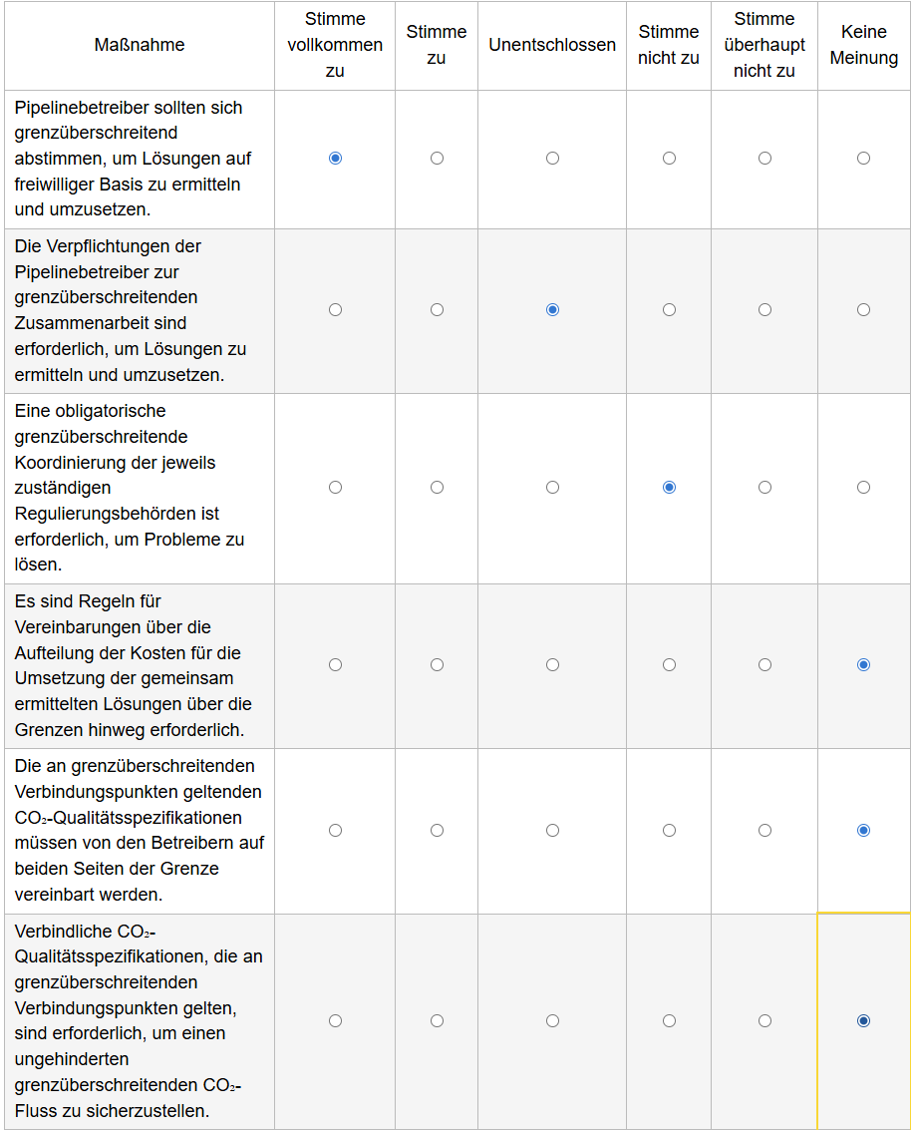
Sonstiges - Bitte angeben.
höchstens 500 Zeichen

4/ Unterstützung der Entstehung einer wettbewerbsfähigen, kosteneffizienten CO₂-Wertschöpfungskette

Wettbewerbsbedingungen in der CO₂-Wertschöpfungskette
Frage 39. Welche Wettbewerbsbedingungen würden Sie in verschiedenen Teilen der CO₂-Wertschöpfungskette erwarten? Geben Sie bitte an, ob und inwieweit Sie folgenden einzelnen Aussagen zustimmen: 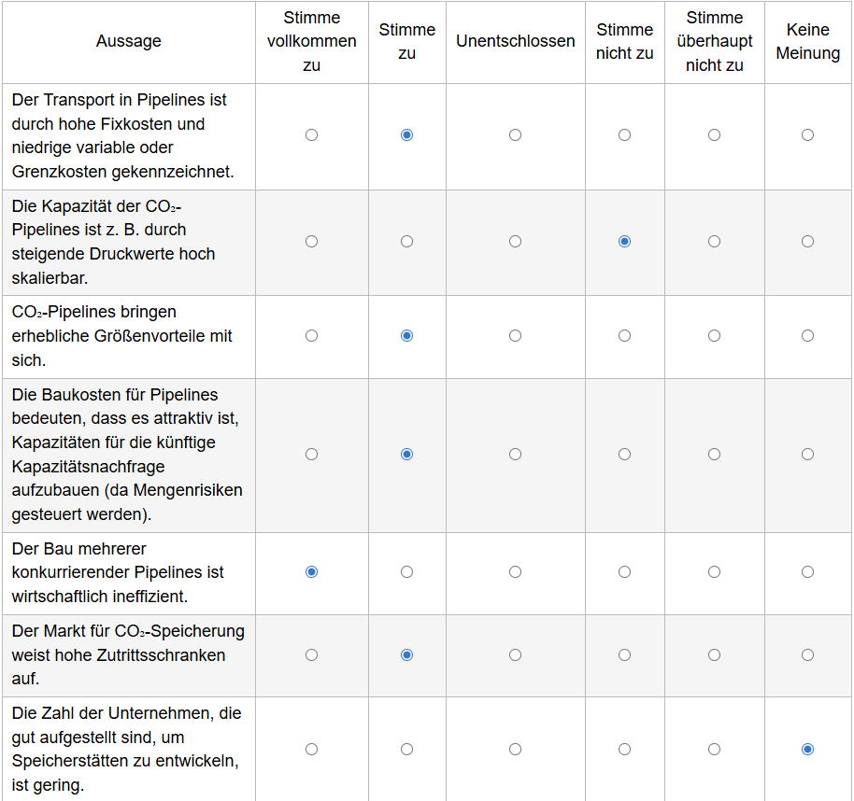
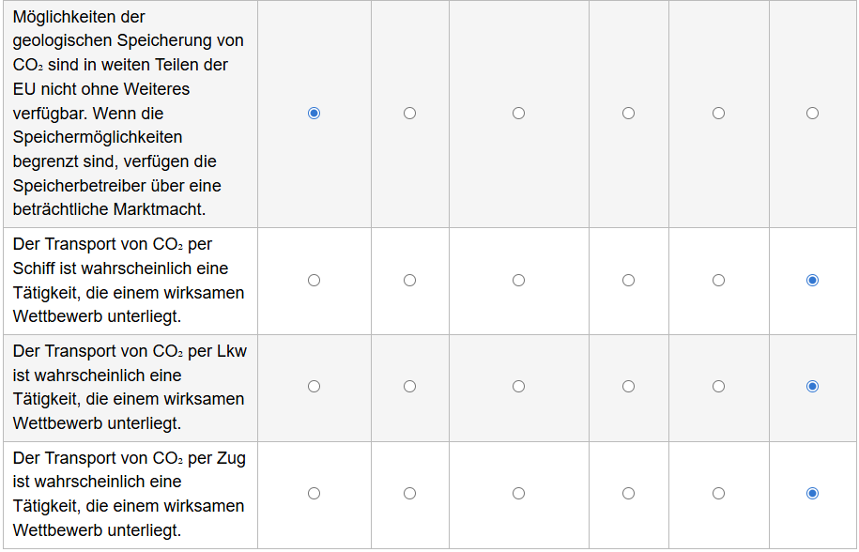

Zugangsbedingungen für CO₂-Pipelines
CO₂-Netze werden von einigen als natürliche Monopole betrachtet[23]. Dies bedeutet, dass die CO₂-Netzbetreiber über Marktmacht verfügen könnten, um die Tarife für die Nutzung ihrer Netze deutlich über dem Wettbewerbsniveau festzulegen. In Bezug auf CO₂-Netze sind die Mitgliedstaaten gemäß Artikel 21 der CCS-Richtlinie verpflichtet, für einen transparenten und nichtdiskriminierenden Zugang Dritter zu CO₂-Pipelines zu sorgen, ohne dass dabei präzisiert wird, wie dies in der Praxis geschehen sollte, und den Mitgliedstaaten in diesem Bereich ein weiter Ermessensspielraum gelassen wird. Auf den Strom-, Wasserstoff- und Gasmärkten der EU können Netztarife reguliert werden. Diese Tarife sollten die Kosten der Netzbetreiber widerspiegeln und angemessene Anreize bieten, um unter anderem die Effizienz zu steigern, die Marktintegration zu fördern und effiziente Investitionen zu unterstützen.
Frage 40. Welche Maßnahmen sind gegebenenfalls erforderlich, um die Festlegung der Tarife für CO₂-Netze besser zu organisieren? Bitte geben Sie zu jeder Aussage Ihren Standpunkt an.
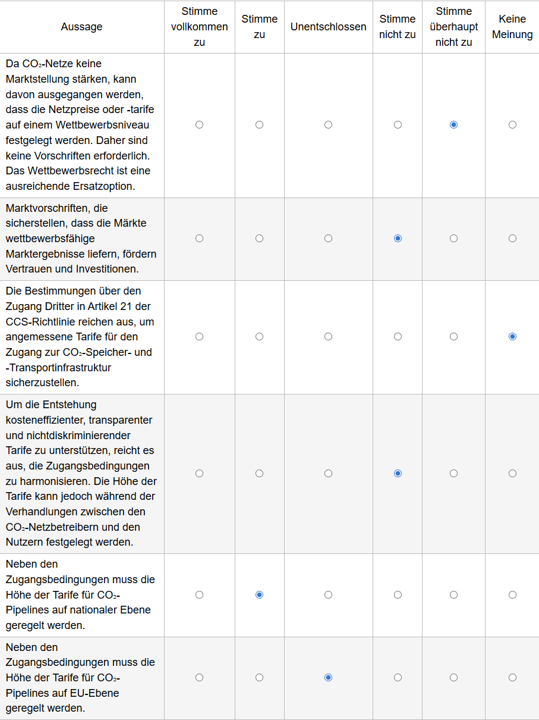
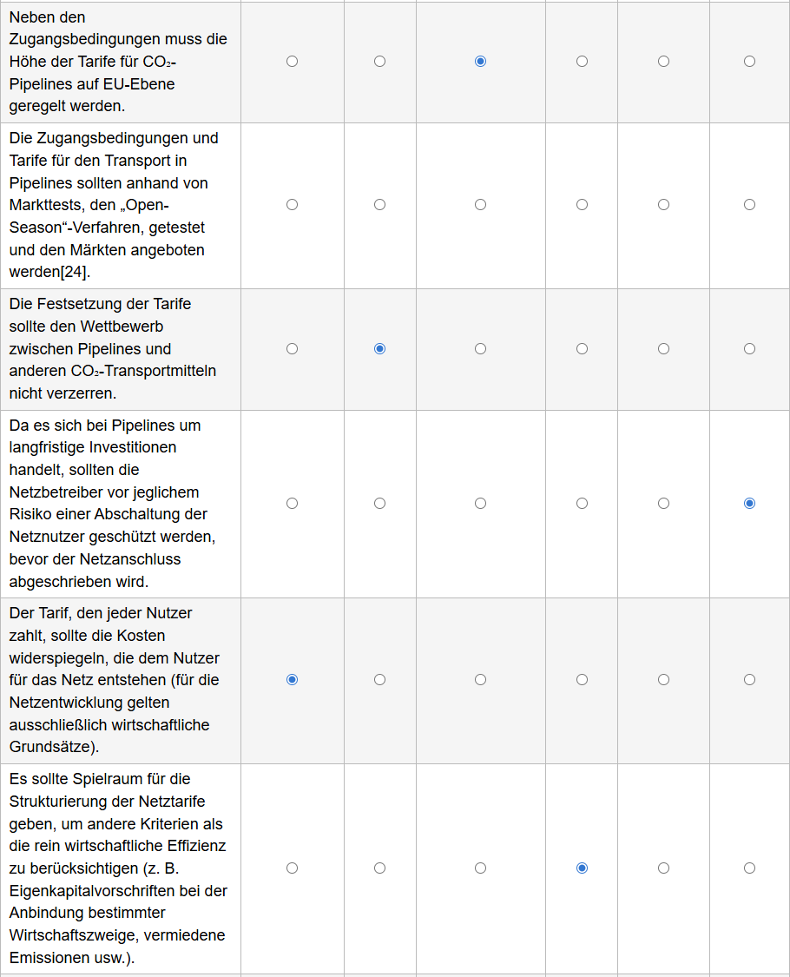

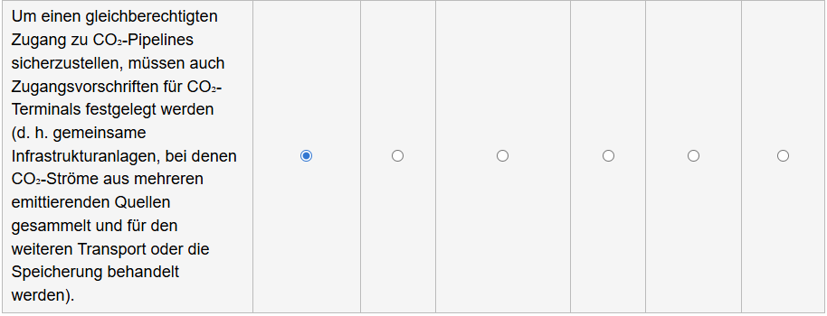

Vermeidung von Interessenkonflikten auf dem CO₂-Markt
CO₂-Netze werden von einigen als natürliche Monopole betrachtet. Wenn Netzbetreiber vertikal integrierte Unternehmen sind, können diese vertikal integrierten Unternehmen Wettbewerber diskriminieren, was den Markteintritt behindern und zu nicht wettbewerbsfähigen Marktergebnissen führen könnte.
In Bezug auf CO₂-Netze sind die Mitgliedstaaten gemäß Artikel 21 der CCS-Richtlinie verpflichtet, für einen transparenten und nichtdiskriminierenden Zugang Dritter zu CO₂-Pipelines zu sorgen, ohne dass dabei präzisiert wird, wie dies in der Praxis geschehen sollte, und den Mitgliedstaaten in diesem Bereich ein weiter Ermessensspielraum eingeräumt wird. Auf dem EU-Markt für Strom, Wasserstoff und Gas bedeutet das derzeitige Maß an Harmonisierung, dass es Vorschriften gibt, die einen nichtdiskriminierenden Zugang sicherstellen, die Transparenz erhöhen, das Diskriminierungsrisiko verringern und Anreize für diskriminierendes Verhalten beseitigen.
Frage 41. Müssen Maßnahmen ergriffen werden, um für einen echten und nichtdiskriminierenden Zugang zu den CO₂-Netzen zu sorgen? Was sollten solche Maßnahmen umfassen? Bitte geben Sie zu jeder Aussage Ihren Standpunkt an.
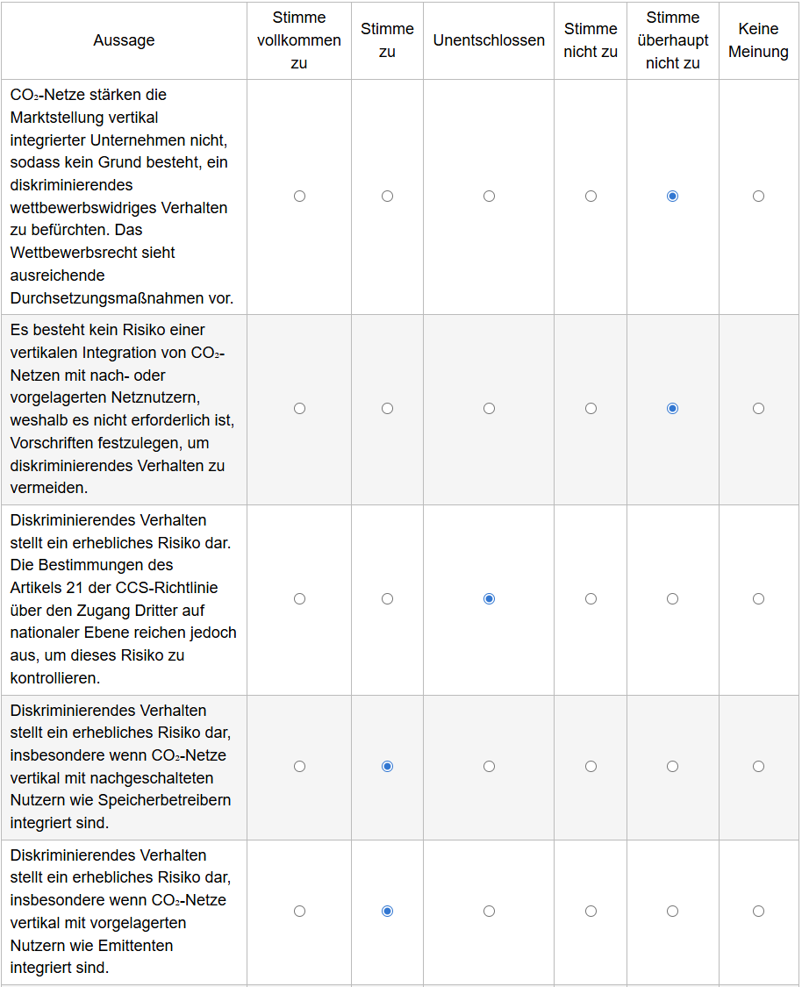

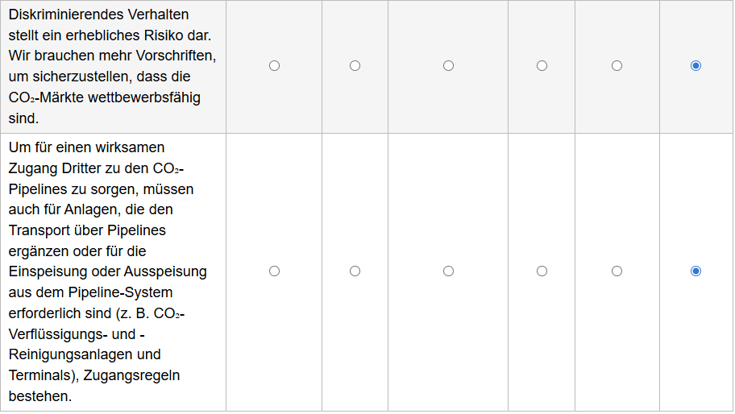

Frage 42. Welche der folgenden Vorschriften für CO₂-Pipelines halten Sie für notwendig, um den Wettbewerb auf den CO₂-Märkten sicherzustellen? Bitte geben Sie zu jeder Aussage Ihren Standpunkt an.
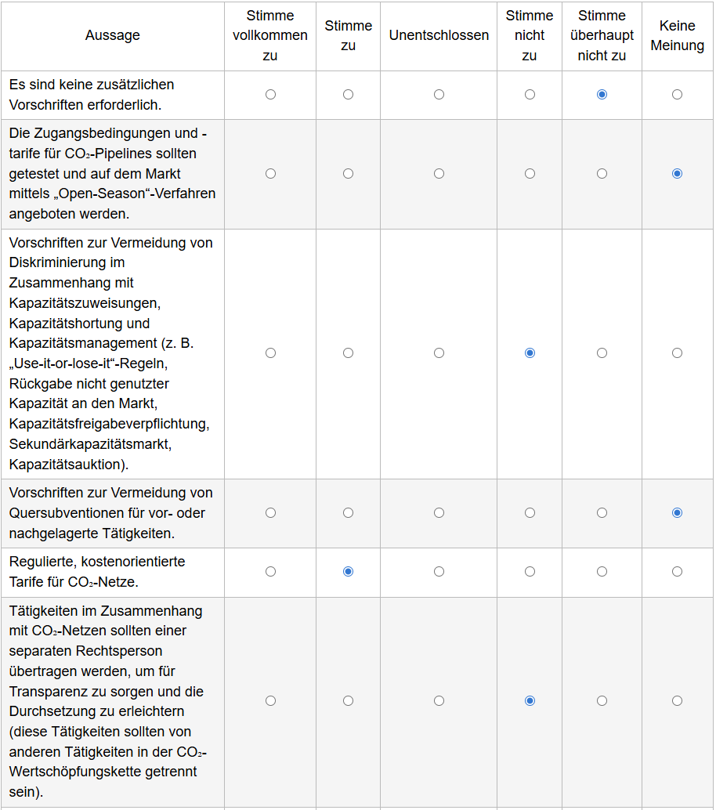
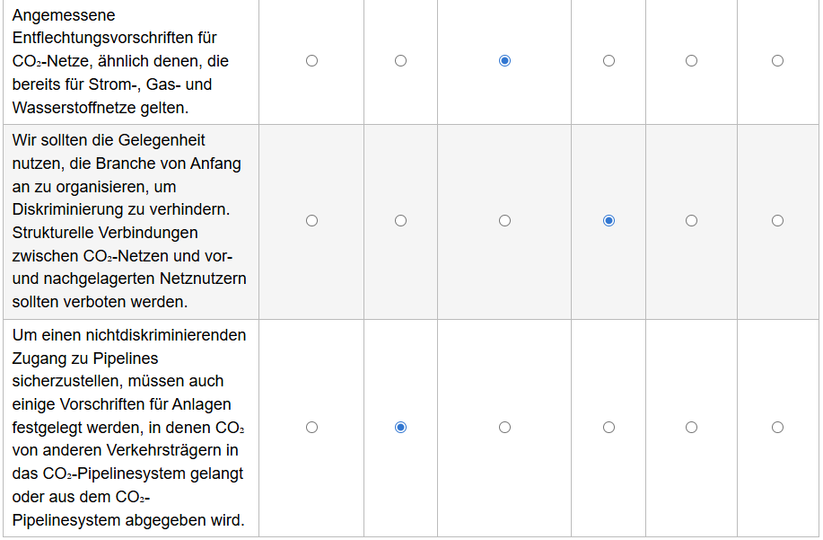

Sonstiges - Bitte angeben.
höchstens 500 Zeichen
Der Zugang zu CO2-Pipelines wie auch anderen Transportmodalitäten muss grundsätzlich allen Emittenten möglich sein, welche ihre CO2-Mengen mit den entsprechenden Parametern in das Netz einspeisen wollen.

Zugangsbedingungen zur CO₂-Speicherung
Einigen Aussagen zufolge sind die CO₂-Speicherkapazitäten knapp und die Zutrittsschranken für die Industrie [25] hoch. Dies dürfte dazu führen, dass die Preise für Speicherkapazität und Einspeisung deutlich über dem Wettbewerbsniveau liegen.
Gemäß Artikel 21 der CCS-Richtlinie müssen die Mitgliedstaaten für einen transparenten und nichtdiskriminierenden Zugang Dritter zur CO₂-Speicherung sorgen. Es ist darin jedoch nicht festgelegt, wie dies in der Praxis geschehen soll, und den Mitgliedstaaten wird in dieser Angelegenheit ein weiter Ermessensspielraum eingeräumt.
Auf den EU-Märkten für Strom, Wasserstoff und Gas bedeutet das derzeitige Harmonisierungsniveau, dass es Vorschriften gibt, die einen nichtdiskriminierenden Zugang zu Infrastrukturen sicherstellen, der für das reibungslose Funktionieren dieser Märkte wichtig ist. Zu den Elementen dieser Infrastruktur gehören LNG- und Wasserstoffterminals sowie große unterirdische Speicher für Erdgas und Wasserstoff.

Frage 43. Müssen Maßnahmen ergriffen werden, um für einen echten und nichtdiskriminierenden Zugang zur CO₂-Speicherung zu sorgen? Was sollten solche Maßnahmen umfassen? Bitte geben Sie zu jeder Aussage Ihren Standpunkt an.

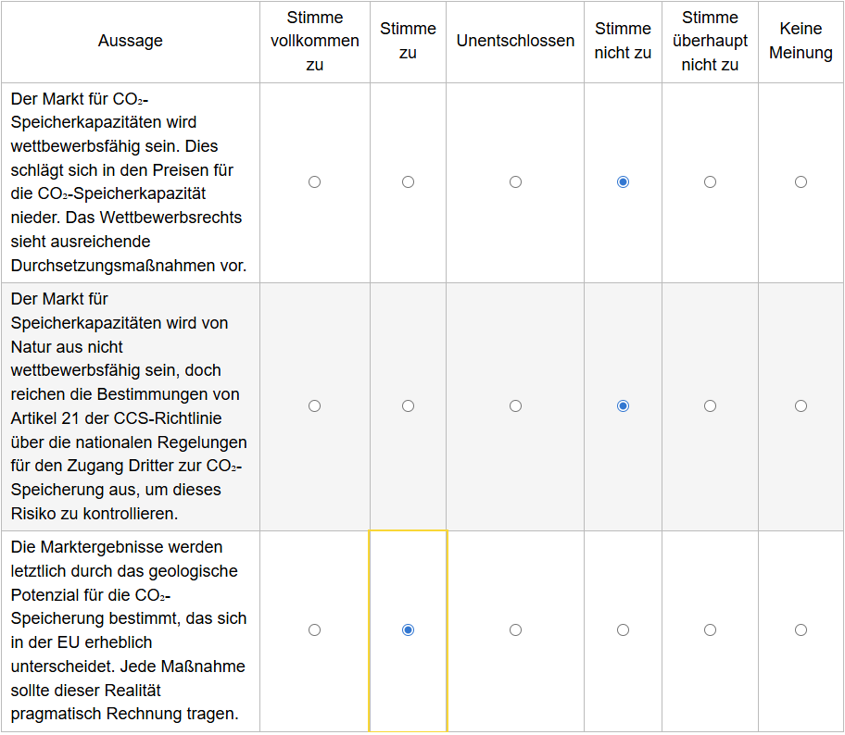
Frage 44. Welche der folgenden Vorschriften halten Sie für notwendig, um den Wettbewerb auf den CO₂-Speichermärkten sicherzustellen? Bitte geben Sie zu jeder Aussage Ihren Standpunkt an.
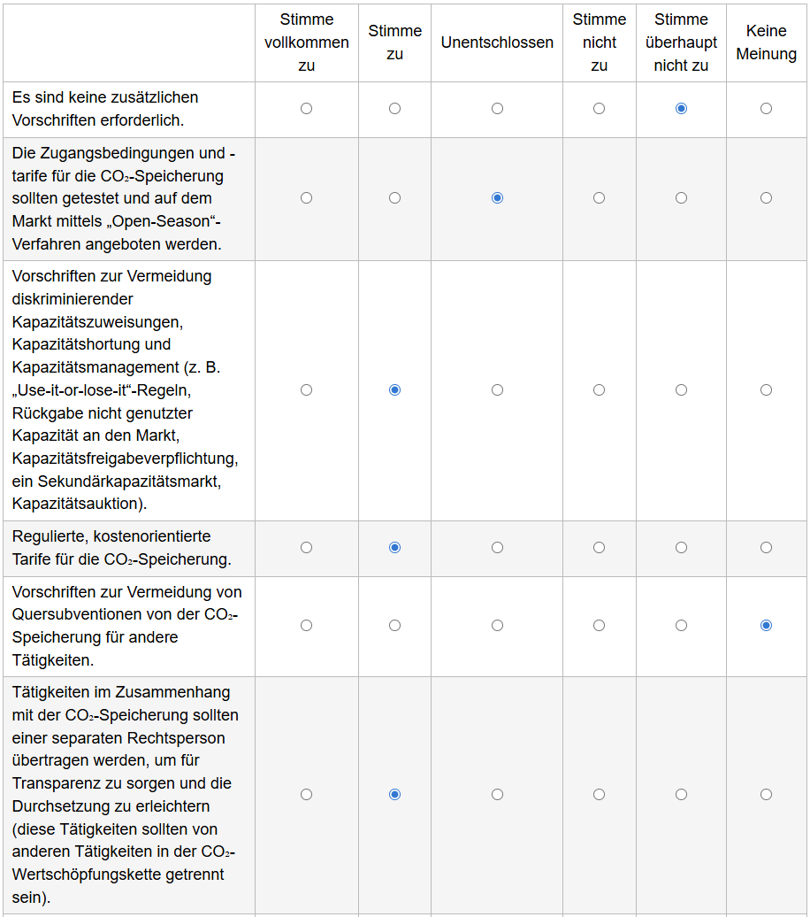
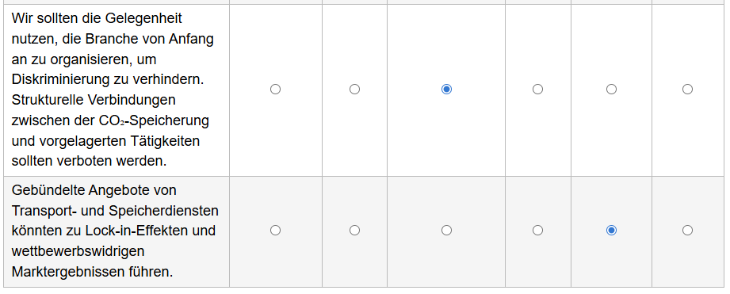

Sonstiges - Bitte angeben.
höchstens 500 Zeichen

Anrechnung von biogenem CO₂
Mit der Erneuerbare-Energien-Richtlinie (RED III)[26] und der Verordnung über CO₂-Entnahmen und kohlenstoffspeichernde Landbewirtschaftung[27] wurden Zertifizierungsmechanismen für das abgeschiedene und genutzte biogene CO₂ eingeführt, das bei der Herstellung erneuerbarer Kraftstoffe bzw. für die Anrechnung der CO₂-Entnahme verwendet wird. Um die Wirksamkeit von Technologien mit negativen Emissionen und der Kreislaufwirtschaft sicherzustellen, ist die Zertifizierung von biogenem CO₂ von entscheidender Bedeutung, um zu überprüfen, ob Biomasse nachhaltig gewonnen wird. Der EU-Rahmen sieht derzeit kein harmonisiertes Zertifizierungsverfahren für biogenes CO₂ vor, das alle CO₂-Nutzungs- und Speicherwege, einschließlich nicht dauerhafter Produkte, abdecken würde.
Frage 45. Wie sehen Sie die Einrichtung eines harmonisierten EU-weiten Zertifizierungssystems für biogenes CO₂ über alle Nutzungswege hinweg (z. B. Brennstoffe, Materialien, Chemikalien)? Bitte begründen Sie Ihre Antwort.
Ein harmonisiertes Zertifizierungssystem ist von entscheidender Bedeutung, um Kohärenz, Transparenz und Glaubwürdigkeit in der gesamten EU sicherzustellen.
Es wäre nur für bestimmte Sektoren nützlich, da ein pauschaler Ansatz möglicherweise nicht angemessen ist.
Es sind weitere Analysen erforderlich.
Ein harmonisiertes System würde nur begrenzte Vorteile bieten.
Sonstiges - Bitte angeben.
höchstens 500 Zeichen
Für TAB ist die Wirtschaftlichkeit eines CO2-Abscheidungsprojektes weitgehend davon abhängig, ob die abgeschiedenen biogenen CO2-Emissionen die Emissionsbilanz der Anlage senken. Hierfür sollte die EU ein Zertifizierungssystem entwickeln, dass Emittenten entsprechend entlohnt und Negativzertifikate ausstellt.

In Fällen, in denen CO₂-Ströme gemischt werden, die aus fossilen, biogenen oder atmosphärischen Quellen stammen, könnte die Rückverfolgbarkeit erforderlich sein, um die CO₂-Entnahme genau zu berücksichtigen.
Frage 46. Sind Sie der Ansicht, dass eine harmonisierte Rückverfolgbarkeitsmethode auf EU-Ebene notwendig ist, um eine genaue Erfassung von CO₂ aus verschiedenen Quellen (fossil, biogen, atmosphärisch) sicherzustellen? Bitte begründen Sie Ihre Antwort.
Ja, ein harmonisierter Massenbilanzansatz, der für das gesamte Netz und alle Pfade gilt, wäre die bevorzugte Methode.
Ja, eine harmonisierte Überwachung einzelner Emissionsquellen, die über das gesamte Netz und alle Pfade hinweg angewandt wird, wäre die bevorzugte Methode.
Ja, ein harmonisiertes Rückverfolgbarkeitssystem, das einen
Massenbilanzansatz mit der Überwachung einzelner Emissionsquellen im gesamten Netz und allen Pfaden kombiniert, wäre die bevorzugte Methode.
Nein, die im Rahmen der bestehenden Rechtsvorschriften (Erneuerbare-Energie-
Richtlinie und Verordnung über CO₂-Entnahmen und kohlenstoffspeichernde Landbewirtschaftung) festgelegten Rückverfolgbarkeitsmethoden sind ausreichend.
Sonstiges - Bitte angeben.
höchstens 500 Zeichen
Die Rückverfolgbarkeit der biogenen CO2-Emissionen trägt dazu bei, dass Negativemissionen korrekt zugeordnet werden. Hier ist die Umsetzbarkeit der Bilanzierung zu beachten, sodass die Messherausforderungen der thermischen Abfallbehandlung bei CO2 berücksichtigt werden.

5/ Verringerung des Risikos für die Entwicklung von CCS

Finanzierung und Risikominderung im Rahmen des EU-Emissionshandelssystems
Gemäß den EU-Vorschriften übernimmt jeder Teilnehmer die EHS-Haftung bis zur Übergabe an den nächsten Teilnehmer. Bei einer Leckage müsste der unmittelbar betroffene Teilnehmer Emissionszertifikate abgeben und für das ausgetretene CO₂ zahlen.
Gleichzeitig bestehen indirekte finanzielle Risiken. Die Marktteilnehmer müssen Transportinfrastrukturkapazitäten erwerben, um das abgeschiedene CO₂ zu transportieren, und Speicherkapazität, um es zu speichern. Tritt ein Ausfall (Betriebsunterbrechung) auf (unabhängig davon, ob eine Leckage festgestellt wurde oder nicht), sind die Marktteilnehmer finanziellen Risiken ausgesetzt:
Wenn sie CO₂ ablassen müssen, sind sie für Kosten im Rahmen des EHS verantwortlich. Je nach ihrer vertraglichen Situation müssen sie möglicherweise auch weiterhin für die Infrastrukturkapazität zahlen, die nicht mehr zur Verfügung steht (z. B. im Rahmen eines „Take-or-pay“-Vertrags).
Frage 47. Was ist Ihrer Meinung nach der beste Weg, um einem solchen grenzüberschreitenden Risiko entgegenzuwirken? Bitte geben Sie zu jeder Aussage Ihren Standpunkt an.
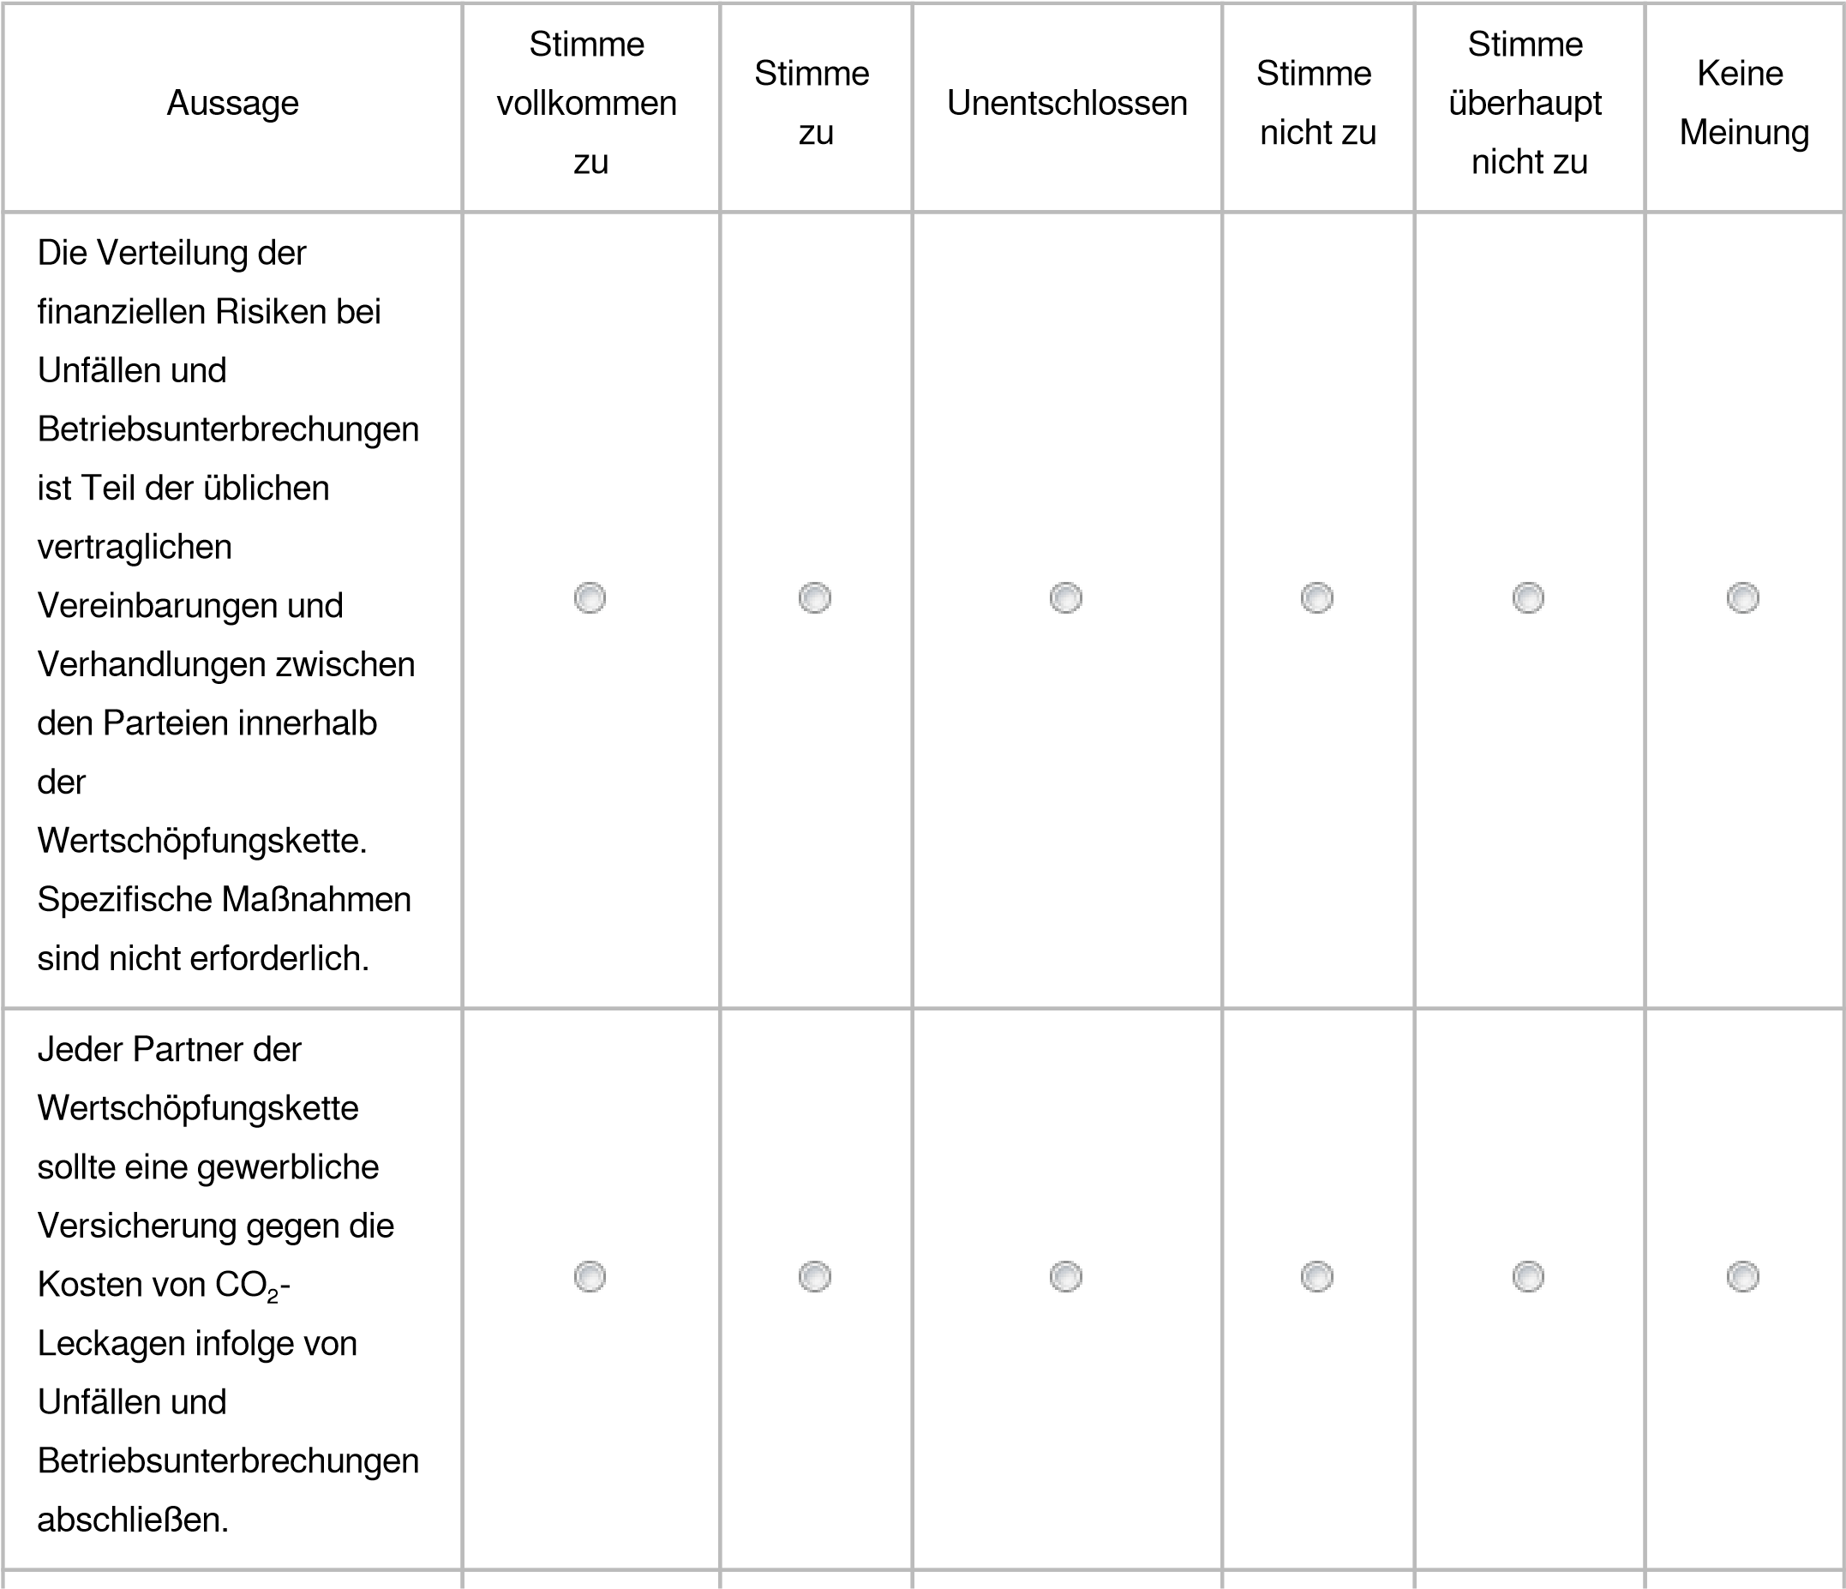
Alle Partner in der
Wertschöpfungskette
sollten eine gemeinsame
gewerbliche
Versicherung gegen die
Kosten von CO₂-
Leckagen infolge von
Unfällen und
Betriebsunterbrechungen
abschließen.
Alle Partner der
Wertschöpfungskette
sollten einen
gemeinsamen Pool von
EHS-Zertifikaten
einrichten, der als Puffer
gegen die Kosten von
CO₂-Leckagen infolge
von Unfällen und
Betriebsunterbrechungen
dient.

Sonstiges - Bitte angeben.
höchstens 500 Zeichen

Finanzierung und Risikominderung der CO₂-Transportinfrastruktur
Frage 48. Um abgeschiedenes CO₂ zu dauerhaften Speicherstätten oder zu Orten seiner späteren Nutzung zu transportieren, muss eine neue CO₂-Pipelineinfrastruktur eingerichtet werden. Es bestehen jedoch offensichtliche Risiken, die deren Entwicklung verlangsamen könnten. Stimmen Sie zu, dass für die Finanzierung der CO₂-Pipelineinfrastruktur folgende Risiken bestehen? Bitte geben Sie zu jeder Aussage Ihren Standpunkt an.
Risiko
Stimme
vollkommen
zu
Stimme
zu
Unentschlossen
Stimme
nicht zu
Stimme
überhaupt
nicht zu
Keine
Meinung
Die abgeschiedenen
CO₂-Mengen sind
geringer als in der
Planungsphase der
Pipelineinfrastruktur
geschätzt.
Andere Elemente der
CO₂-
Wertschöpfungskette
sind innerhalb der
ursprünglich
gesetzten Frist nicht
vorhanden.
Die CO₂-
Speicherinfrastruktur,
an die die Pipeline
die Emittenten
binden würde, ist
nicht innerhalb der
ursprünglich
gesetzten Frist
vorhanden.
Die erforderlichen
technologischen
Lösungen sind nicht
wie erwartet
vollständig entwickelt
oder verfügbar.
Die Kosten der
technologischen
Entwicklung und
Einführung machen
die Investition
wirtschaftlich
unrentabel.

Sonstiges - Bitte angeben.
höchstens 500 Zeichen

Frage 49. Stimmen Sie zu, dass die Finanzierung des Ausbaus der grenzüberschreitenden CO₂-Pipelineinfrastruktur im Vergleich zur Finanzierung der nationalen CO₂-Pipelineinfrastruktur größere Herausforderungen mit sich bringen könnte? Sie können mehr als eine Antwort auswählen.
Ja, aufgrund der Beteiligung von mehr als einem Mitgliedstaat.
Ja, aufgrund der Unterschiede in den geltenden Regulierungsrahmen.
Ja, aufgrund unterschiedlicher Marktorganisation.
Ja, aufgrund der mangelnden koordinierten Umsetzung des EU-Rechtsrahmens (z. B. Unterschiede bei den Netzzugangsregeln und Tarifvorschriften).
Nein
Keine Meinung.
Sonstiges - Bitte angeben.
höchstens 500 Zeichen

Frage 50. Sind finanzielle und nichtfinanzielle Risikominderungsmaßnahmen notwendig, um die erforderliche CO₂-Transportinfrastruktur aufzubauen?
Ja.
Ja, aber nur, um den Markt anzustoßen. Grundsätzlich sollte die Wertschöpfungskette sich selbst amortisieren.
Nein, die Märkte werden in der Lage sein, die erforderlichen Investitionen zu tätigen.
Keine Meinung.
Sonstiges - Bitte angeben.
höchstens 500 Zeichen
Die Henne-Ei-Problematik muss durch eine externe Risikoübernahme gelöst werden. Dies könnte für TAB ein entsprechender Förderrahmen sein oder Anschlussgarantie des Pipelinebetreibers sein.

Was wäre Ihrer Meinung nach der notwendige Zeitrahmen dafür?
Für die frühe Anlaufphase bis ca. 2035.
Für eine verlängerte Anlaufphase bis ca. 2040.
Nach 2040.
Es wäre eine kontinuierliche Unterstützung notwendig.
Keine Meinung.
Sonstiges - Bitte angeben.
höchstens 500 Zeichen

Welche CO₂-Transportanlagen wären für die Entwicklung in Europa erforderlich?
Bitte geben Sie Ihre Ansicht für jede Art von Anlage an.
CO₂-Anlage
Ja, es besteht
Bedarf an
öffentlicher
Unterstützung
Unentschlossen
Nein, es
besteht kein
Bedarf an
öffentlicher
Unterstützung
Keine
Meinung
CO₂-Pipelines
CO₂-Transportanlagen außer
Pipelines (z. B. Schiffe, Züge, Lkw)
CO₂-Terminals (gemeinsame
Infrastrukturanlagen, in denen CO₂-
Ströme aus verschiedenen
Emissionsquellen gesammelt
werden)
Sonstiges - Bitte angeben.
höchstens 500 Zeichen

Frage 51. Welche Instrumente und Maßnahmen wären Ihrer Meinung nach geeignet, um die potenziellen Risiken für die Entwicklung von CO₂-Pipelines, einschließlich grenzüberschreitender Pipelines, zu mindern? Bitte geben Sie Ihre Meinung zu jedem Instrument/jeder Maßnahme an.
Instrumente
/Maßnahmen
Ja, zur Finanzierung
der nationalen
Infrastrukturentwicklung
erforderlich
Ja, zur Finanzierung
der
grenzüberschreitenden
Infrastrukturentwicklung
erforderlich
Nein, nicht
erforderlich
Keine
Meinung
Die Entwicklung von
CO₂-Pipelines sollte
ausschließlich mit
Markteinnahmen
finanziert werden.
Nichtfinanzielle
Maßnahmen wie
Instrumente zur
Erhöhung der
Transparenz und der
Sichtbarkeit von
Infrastrukturplänen
und -entwicklungen.
Jede finanzielle
Unterstützung sollte
intern aus den CO₂-
oder
Energiesystemen
finanziert werden
(
z. B.
Netznutzertarife).
Wird eine direkte
finanzielle
Unterstützung
gewährt, so sollte sie
den Netznutzern und
nicht den
Pipelinebetreibern
gewährt werden.
Pipelinebetreiber
können natürlich
indirekt von dieser
Unterstützung
profitieren, wenn die
Netznutzer bereit
sind, für Netzdienste
zu zahlen.
Die Beihilfen sollten
direkt den
Pipelinebetreibern
gewährt werden.

Sonstiges - Bitte angeben.
höchstens 500 Zeichen
Frage 52. Welche Maßnahmen wären Ihrer Meinung nach die geeigneten Maßnahmen, um die Entwicklung der erforderlichen CO₂-Pipelines zu ermöglichen, sofern diese intern aus den CO₂- oder Energiesystemen finanziert werden? Bitte geben Sie Ihre Ansicht zu jeder Maßnahme an.
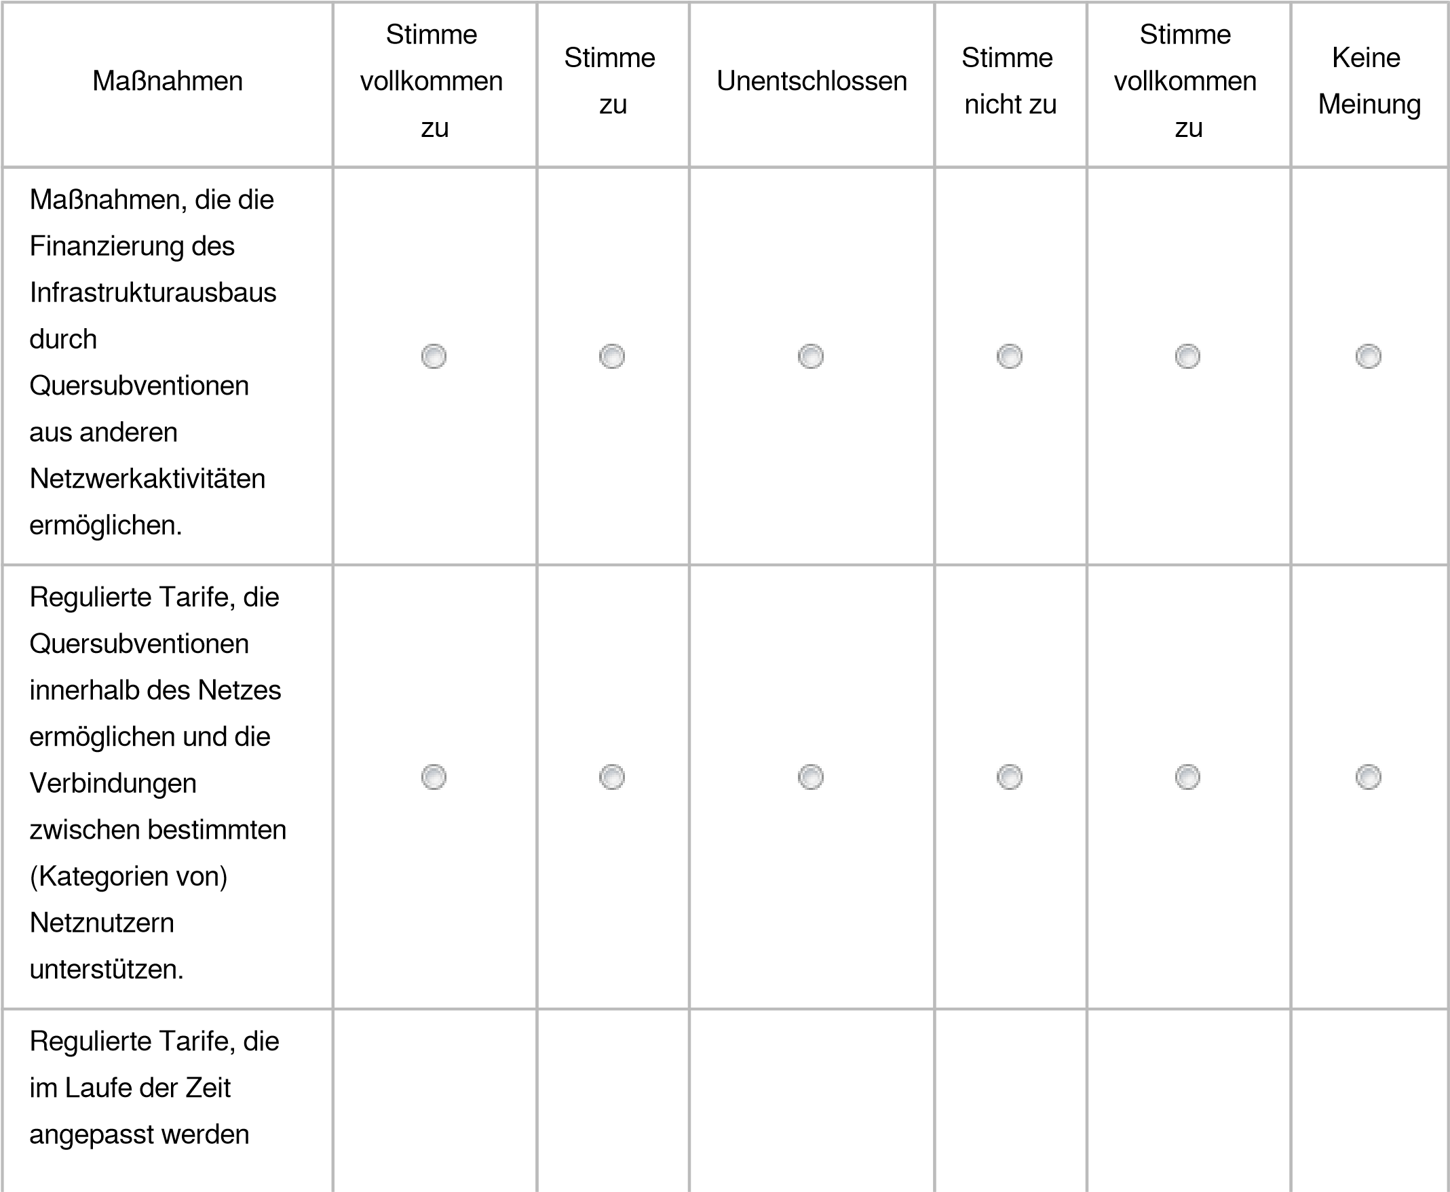
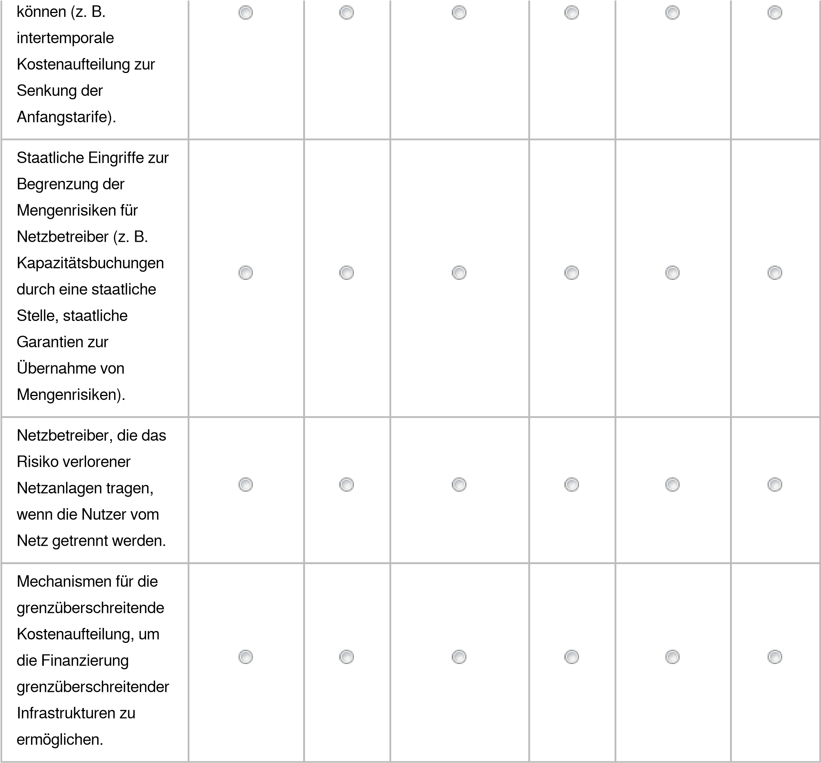

Sonstiges - Bitte angeben.
höchstens 500 Zeichen

Finanzierung und Risikominderung von Investitionen in CO₂-Speicherstätten
Im Einklang mit Artikel 19 der CCS-Richtlinie können die Mitgliedstaaten beschließen, dass die von den Betreibern von CO₂-Speichern verlangte finanzielle Sicherheit in Form einer Abgabe pro Tonne gespeichertem CO₂ geleistet wird[28]. Durch diese Regelung können die Vorlaufkosten für Investoren in CO₂Speicherstätten gesenkt werden. Durch die grenzüberschreitende Zusammenarbeit könnten die Mitgliedstaaten den Betrag der Vorabsicherheit und des Finanzmechanismus, der gemäß der Richtlinie für Anleger erforderlich ist, weiter senken und gleichzeitig das Risiko für ihre eigenen Steuerzahler verringern.

Frage 53. Welches wären die kosteneffizientesten und geeignetsten Instrumente, um die Höhe der vorab für Investoren in CO₂-Speicherstätten erforderlichen finanziellen Sicherheit und Finanzierungsmechanismen zu senken und gleichzeitig das Risiko für die Mitgliedstaaten, die die CO₂-Speichergenehmigungen erteilen, so gering wie möglich zu halten? Bitte geben Sie Ihre Ansicht für jedes Instrument an.
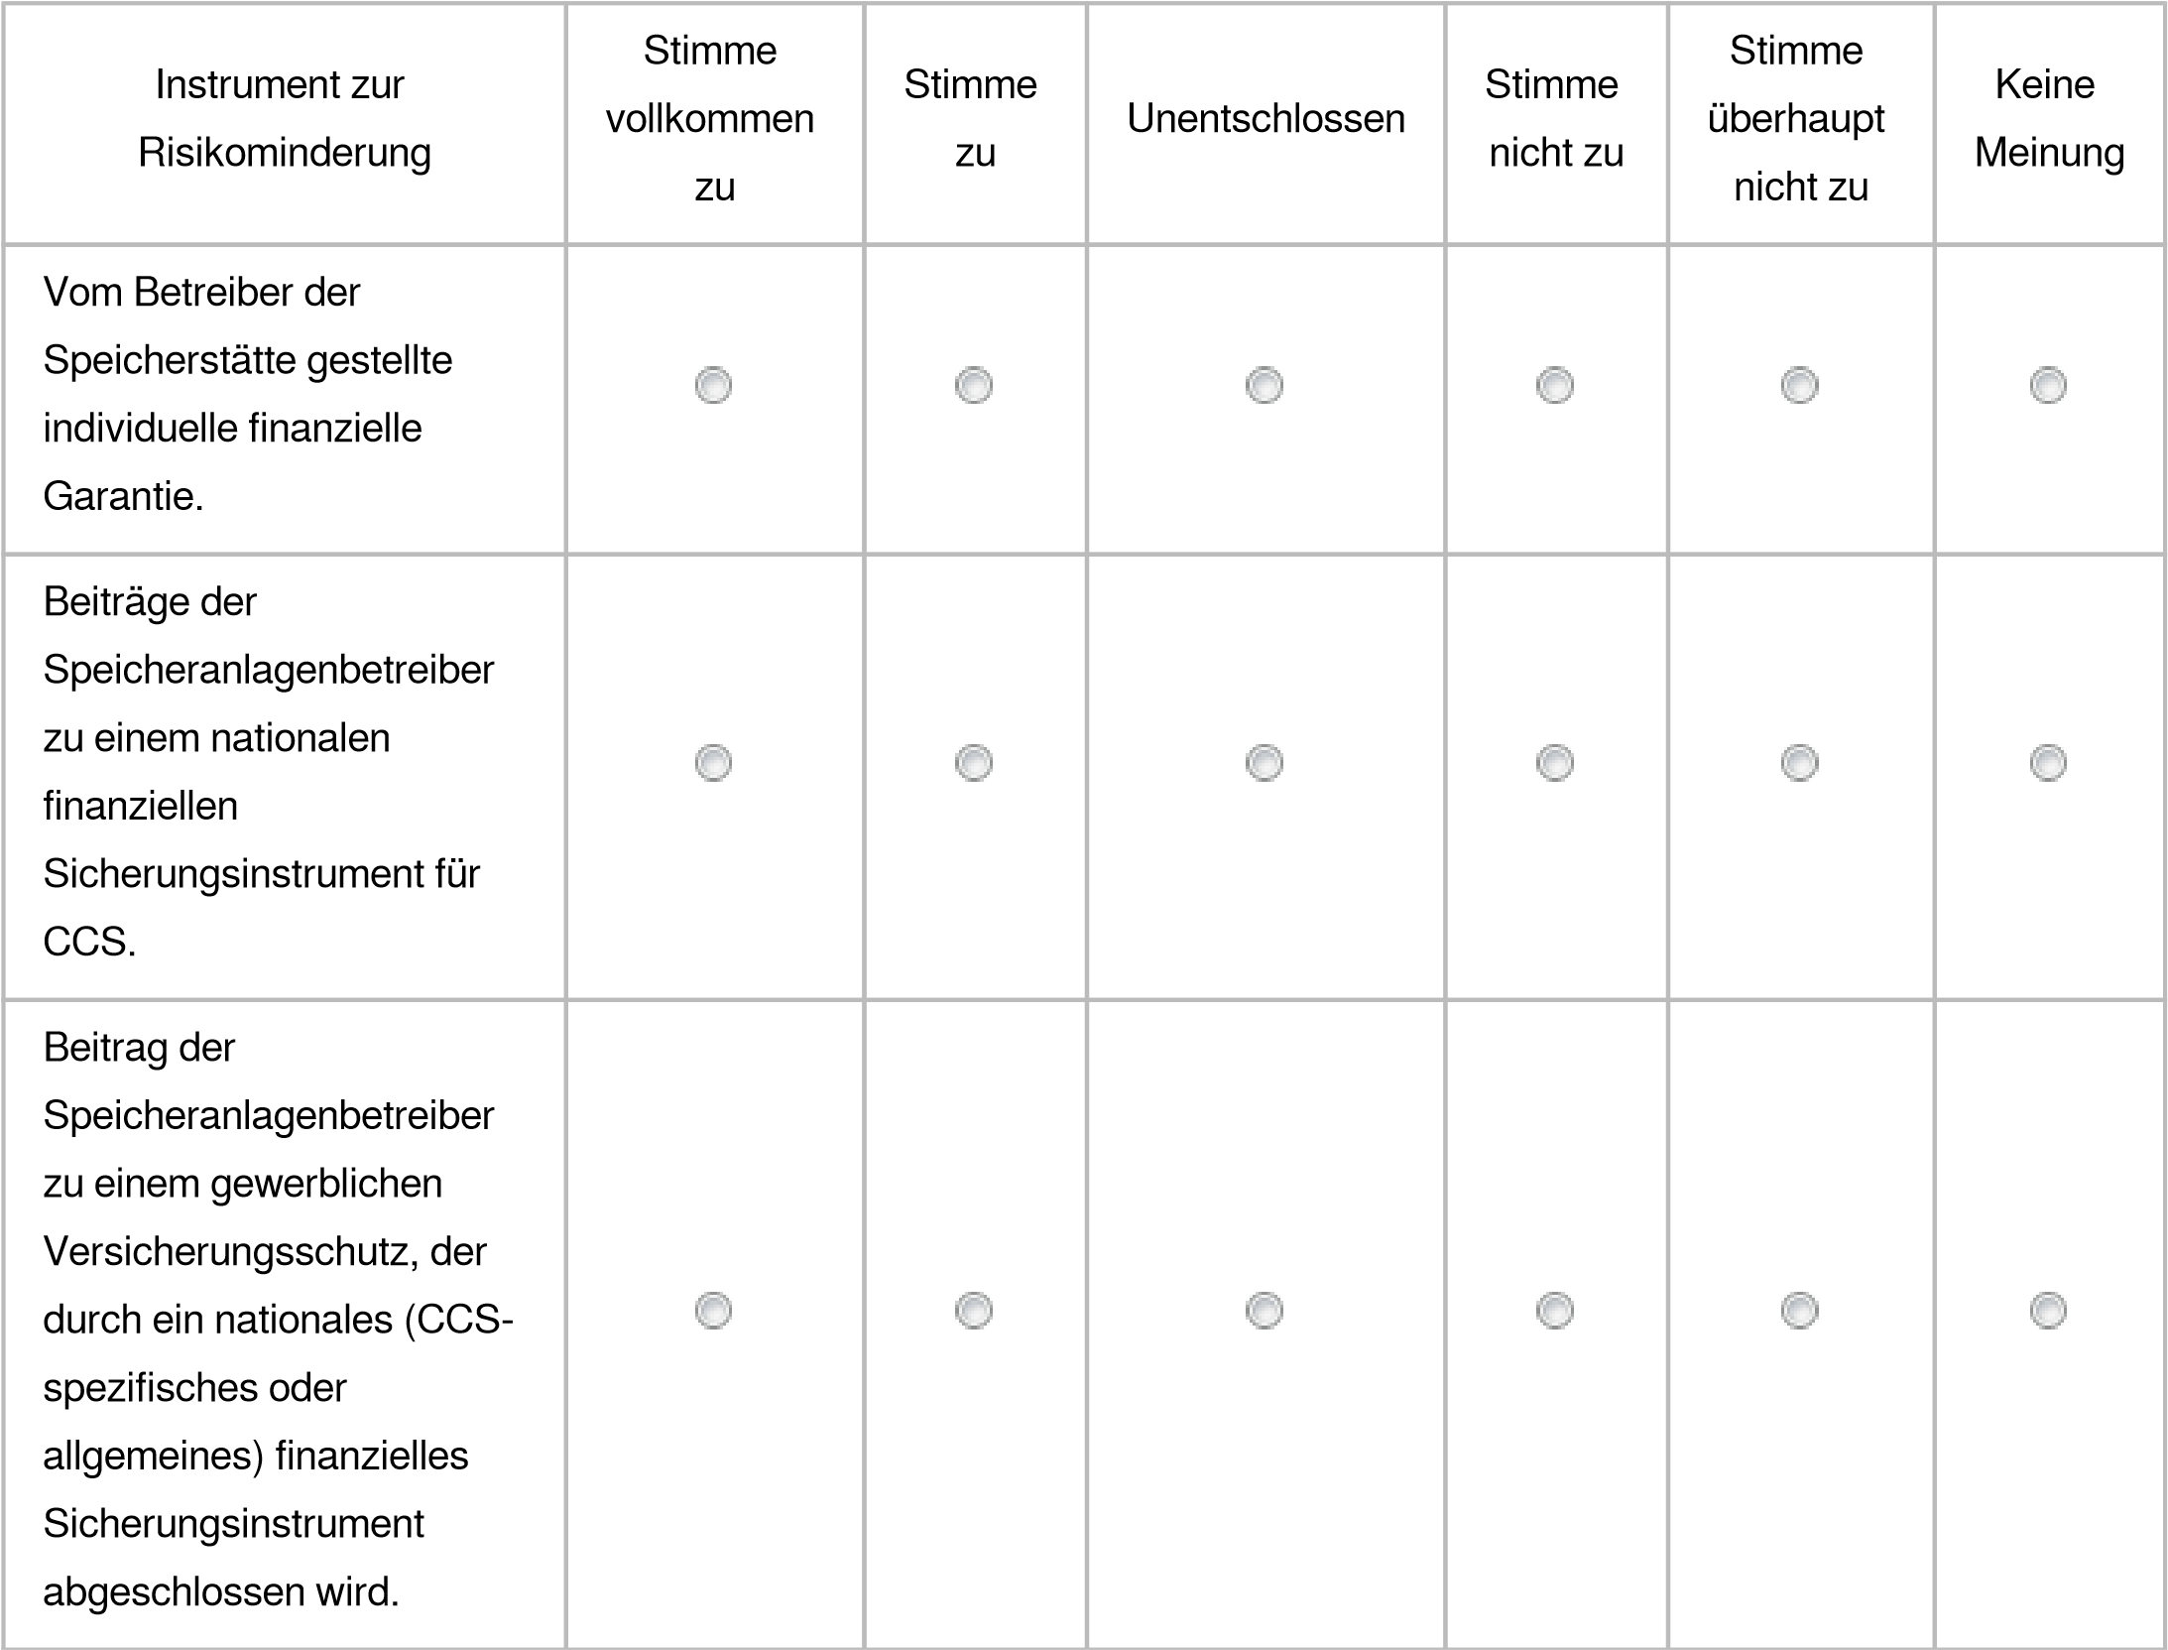
Beiträge von
Speicheranlagenbetreibern
zu einem EWR-weiten
finanziellen
Sicherungsinstrument für
CCS, das von EWR-
Mitgliedstaaten
übernommen wird, die zur
Erreichung ihrer Klimaziele
auf CCS angewiesen sind.
Beiträge von
Speicheranlagenbetreibern
zu einer gewerblichen
Versicherung, die mit
einem EWR-weiten
finanziellen
Sicherungsinstrument für
CCS abgeschlossen wird,
das von Mitgliedstaaten
finanziert wird, die zur
Erreichung ihrer Klimaziele
auf CCS angewiesen sind.

Sonstiges - Bitte angeben.
höchstens 500 Zeichen

Mehr Markttransparenz und Sichtbarkeit
Derzeit werden die Investitionsrisiken in der CCUS-Wertschöpfungskette häufig als hoch empfunden. Es besteht offensichtlich ein Mangel an Vertrauen und Berechenbarkeit in Bezug auf neue und bestehende Projekte, Infrastrukturen und Abscheidungsanlagen.
Koordinierungsprobleme entlang der gesamten Wertschöpfungskette scheinen außerdem zu einer Verlangsamung der Investitionen in die CO₂-Infrastruktur beizutragen. Vor diesem Hintergrund könnten Instrumente und Maßnahmen, die zur Verbesserung der Markttransparenz und zur Sicherstellung der Koordinierung beitragen, die Berechenbarkeit und Sicherheit von Investitionen erhöhen.
Eines der Ziele der Strategie für das industrielle CO₂-Management besteht darin, bis 2026 eine Plattform für die Nachfrageabschätzung und die Nachfragebündelung für CO₂-Transport- oder -Speicherdienste zu entwickeln. Ziel ist es, die CO₂-Mengen der Emittenten an abgeschiedenem CO₂ mit Anbietern von Transport- und Speicherdiensten abzugleichen und die Markttransparenz zu erhöhen. Die Entwicklung einer CO₂Plattform kann sich auf die positiven Erfahrungen von AggregateEU stützen[29]. Gleichzeitig sollten die Besonderheiten der im Entstehen begriffenen CO₂-Infrastruktur und des neu entstehenden CO₂-Marktes berücksichtigt werden.
Mit den folgenden Fragen soll bewertet werden, ob es notwendig ist, Unterstützungsmaßnahmen für den neu entstehenden CO₂-Markt einzuführen, und ob diese Maßnahmen die Form einer EU-weiten Plattform annehmen könnten. Mit diesen Fragen soll zudem geklärt werden, welche spezifischen Funktionen den Markt und insbesondere die kleineren Marktteilnehmer besser unterstützen könnten, damit sie ihre wirtschaftliche Macht nutzen können.

Frage 54. Welche der bestehenden Plattformen könnten Ihrer Meinung nach als Modell für die Einrichtung einer CO₂-Plattform dienen?
Eine Matching- und Aggregationsplattform (wie AggregateEU und der Wasserstoffmechanismus[30]), die Verkäufer und Käufer auf dem Markt miteinander verbindet.
Eine Kapazitätsbuchungsplattform (wie PRISMA, die GSA-Plattform oder die
Regional Booking Platform[31]), die Speicher- und/oder
Transportinfrastrukturkapazitäten auf dem Markt anbieten kann (Primär- und Sekundärhandel).
Eine Kapazitätstransparenzplattform (wie die Transparenzplattform des ENTSOG[32]), die in koordinierter und transparenter Weise Informationen über Kapazitäten und Stromflüsse bereitstellt.
Keine der genannten.
Keine Meinung.
Sonstiges - Bitte angeben.
höchstens 500 Zeichen

Frage 55. Welche Funktionen sollte eine solche CO₂-Plattform Ihrer Meinung nach haben? Mehrfachantworten sind möglich.
Verbesserung der Markttransparenz und der Sichtbarkeit der derzeitigen und künftigen Versorgung (abgeschiedene CO₂-Mengen) und der Nachfrage (CO₂-Speicherkapazität und -Nutzung).
Bereitstellung von Informationen über die Bedingungen für den Zugang zur Pipelineinfrastruktur.
Verbesserung der Koordinierung entlang der CO₂-Wertschöpfungskette, um endgültige Investitionsentscheidungen zu unterstützen und risikomindernde (Infrastruktur-)Investitionen zu erleichtern, indem Kontakte zwischen Emittenten,
Transportinfrastrukturbetreibern und Speicherbetreibern erleichtert werden;
Abstimmung der Speichernachfrage der Emittenten mit den
Versorgungsangeboten der Speicherbetreiber (in Bezug auf Zeit und Standort) usw.
Bereitstellung von Informationen, um die Planung der CO₂-Infrastruktur zu erleichtern, indem Informationen über den Bedarf an CO₂-Pipelines sowie die Speicherkapazität und die Verfügbarkeit von CO₂-Pipelines gesammelt werden.
Aggregierte Mengen an abgeschiedenem CO₂ durch kleine(re) CO₂-Emittenten (z. B. KMU), um ihnen den Zugang zum Transport und zur Speicherung zu erleichtern.
Förderung der Entwicklung von Produkten für handelbare Kapazitäten, die miteinander kompatibel sind.
- Unterstützung der Zuweisung von CO₂-Speicher- und -Transportkapazitäten.
- Unterstützung des Sekundärhandels mit bereits vertraglich vereinbarten Speicher- und Transportkapazitäten.
Unterstützung der Synchronisierung der Zuweisung von CO₂-Speicher- und Transportkapazitäten, um die endgültigen Investitionsentscheidungen der gesamten Wertschöpfungskette zu straffen.
Keine Meinung.
Sonstiges - Bitte angeben.
höchstens 500 Zeichen

